«Русский народ не должен терять своего нравственного авторитета среди других народов — авторитета, достойно завоеванного русским искусством, литературой… Национальные отличия сохранятся и в XXI веке, если мы будем озабочены воспитанием душ, а не только передачей знаний»
Д.С.Лихачев
В настоящее время возрастает приоритет народной педагогики как уникально-комплексной системы, уходящей своими корнями к истокам развития человечества, заключающей в себе гуманные идеи единства человека и природы, этническое самосознание, устойчивые ориентиры для формирования духовных черт характера и социально-культурного опыта.
В психолого-педагогических исследованиях поднимается вопрос о приобщении детей к культурным ценностям уже с дошкольного возраста. Возрождение народной культуры, её ценностей, использование их в работе с детьми составляет важнейшее направление модернизации дошкольного образования, развития принципа культуросообразности воспитания и обучения детей дошкольного возраста.
Время движется вперед, набирая темп, ставя перед нами новые цели и задачи. На многие вещи мы начинаем смотреть по-иному, что-то для себя открываем и переоцениваем заново. К большому сожалению, мы успели растерять то, что годами копили наши бабушки и дедушки, как жили русские люди, как отдыхали и как работали? О чем размышляли? Что переживали? Какие праздники отмечали? Что передавали своим детям, внукам, правнукам? Смогут ли ответить на эти вопросы наши дети, если мы на них сами не всегда можем дать ответ? Мы должны восстановить связь времен, вернуть утраченные человеческие ценности. Без прошлого нет будущего.
Таким образом, отторжение подрастающего поколения от русской культуры, от общественно-исторического опыта поколений – одна из серьёзных проблем нашего времени. Развивать у детей понимание культурного наследия и воспитывать бережное отношение к нему необходимо с дошкольного возраста. Необходимость приобщения молодого поколения к национальной культуре трактуется народной мудростью: «Наше сегодня, как некогда наше прошлое, также творит традиции будущего». Наши дети должны хорошо знать не только историю Российского государства, но и традиции национальной культуры, осознавать, понимать и активно участвовать в возрождении национальной культуры.
В настоящее время в дошкольной педагогике актуализировалась проблема необходимости воспитания в наших детях духовности на основе традиций русского народа.
Почему я решила работать над этой проблемой? Потому, что развивая у детей представления о человеке, я в первую очередь обращаюсь к истории и культуре собственного народа. Древние люди говорили, что для абсолютного счастья - человеку необходимо славное Отечество. С этим нельзя не согласиться. Но как сейчас, в нашей современной жизни, воспитать в детях преданность Отечеству, русским традициям и обычаям, гордость за свою Родину, патриотизм? Ответить на эти вопросы – значит восстановить связь времен, вернуть утраченные когда-то ценности. Воспитание гражданина и патриота, знающего и любящего свою Родину, не может быть успешно решено без глубокого познания духовного богатства своего народа, освоения народной культуры.
Таким образом, можно сделать вывод, что постановка данной проблемы является своевременной, а работа над этой проблемой осуществляется в тесном взаимодействии со всеми участниками педагогического процесса.
Работая над этой проблемой, я поставила перед собой цель: формирование устойчивого интереса и приобщение детей к истокам русской национальной культуры, закладывание основ духовно-нравственной личности с активной жизненной позицией и с творческим потенциалом, способной к самосовершенствованию, к гармоничному взаимодействию с другими людьми.
Задачи:
- Побуждать в душе каждого ребёнка любознательность, чувство красоты, осознания себя частью великого русского народа;
Способствовать развитию у детей лучших черт русского характера;
- Развивать интерес к исконно русским традициям, промыслам;
- Знакомить с культурным опытом наших предков: жилищем, предметами быта, ремёслами.
- Знакомить детей с устным народным творчеством, некоторыми видами искусства;
- Развивать творчество, фантазию, коммуникативные навыки, познавательную активность;
- Использовать в данной деятельности все виды фольклора: игры, сказки, песенки, пословицы, поговорки, потешки, заклички, загадки, хороводы;
- Развивать речь, воображение, художественный вкус, моторику рук;
- Воспитывать патриотическую гордость, чувство уважения к людям, русскому народу;
- Оказать помощь родителям в возрождении и творческом развитии лучших традиций векового опыта воспитания детей и привлечь их к сотрудничеству по созданию в группе уютной, домашней обстановки с предметно-развивающей средой. (Приложение № 1)
Принципы отбора содержания материала: последовательности, наглядности, индивидуальности, доступности. Формы работы с детьми
1.Непрерывная образовательная деятельность (НОД):
- по ознакомлению с основами русской народной культуры и быта
(знакомить детей с предметами быта, русской одеждой, убранством русской избы);
- по ознакомлению с окружающим миром (знакомить детей с народными предметами, с семьей, детским садом, с русскими народными праздниками на Руси, с русскими обычаями и традициями);
- по ознакомлению с произведениями художественной литературы
(учить пословицы, поговорки, потешки, читать и рассказывать сказки, обыгрывать их в театрализованной деятельности);
- музыкальные (знакомить с русскими народными инструментами, петь русские народные песни, водить хороводы, выполнять движения русских народных танцев);
- по изобразительной деятельности (декоративное рисование, лепка)
(учить расписывать сарафан «дымковской барышни», использовать элементы дымковской росписи; прямые и пересекающие линии, точки, мазки, учить лепить дымковские игрушки и расписывать их, использовать приемы мазки, полоски, круги) и др.
2.Культурно-досуговая деятельность:
- дымковской росписи для украшения игрушек; кольца, дуги, точки,
- праздники, развлечения, тематические вечера, досуги.
3.Игровая деятельность:
- театрализация;
- сюжетно-ролевые игры;
- подвижные, народные игры
Методы и приёмы: словесные, наглядные, практические, игровые
Словесные:
- чтение художественной литературы;
- заучивание стихов, песенок, потешек, закличек, пословиц и поговорок;
- загадывание и отгадывание загадок;
- праздники, развлечения;
- беседы;
- консультации.
Наглядные:
- организация фотовыставок;
- информационные стенды;
- театрализованная деятельность;
- рассматривание иллюстраций, картинок, фотографий;
- личный пример взрослого.
Практические:
- создание развивающей среды, обеспечивающей комфортное пребывание ребенка в ДОУ;
- создание условий для познавательного развития и познавательной деятельности ребенка;
- организация продуктивной деятельности.
Игровые:
- дидактические, настольно-печатные игры;
- сюжетно-ролевые игры;
- подвижные игры;
- игры-драматизации, игры-инсценировки.
Новизна опыта
- Формирование национального самосознания, самоидентичности;
- Развитие творческих способностей;
- Формирование у детей представлений о многообразии народных культур и положительное отношение к ним;
- Создание предметно-развивающей среды, обеспечивающей погружение ребенка в социально-культурный опыт народа;
- Формирование художественных потребностей и эстетического вкуса через собственную творческую деятельность.
- Ведущая идея опыта - приобщение детей старшего дошкольного возраста к традиционной народной культуре посредствам народных праздников.
Адресная направленность
Опыт адресуется творческим педагогам и родителям, интересующимся проблемой взаимодействия детского сада и семьи в приобщении детей к традиционной народной культуре.
Чувство любви к Родине закладывается в процессе жизни и бытия человека, находящегося в рамках конкретной социокультурной среды. Люди с момента рождения инстинктивно, естественно и незаметно привыкают к окружающей их среде, природе и культуре своей страны, к быту своего народа.
Народная культура – это многовековой концентрированный опыт народа, материализованный в предметах искусства, труда и быта: это традиции, обряды, обычаи, верования; это мировоззренческие, нравственные и эстетические ценности, определяющие лицо нации, ее самобытность, уникальность, ее социальную и духовную особенность.
Народная культура учит любить родную землю, постигать красоту природы, воспитывать трепетное отношение ко всему живому, способствует формированию лучших человеческих качеств и расширяет кругозор детей.
Обряды, традиции, обычаи сопутствовали каждому шагу человека от рождения до смерти, организуя его трудовую, социальную и личную жизнь.
Народные традиции - это исторически сложившиеся совокупности воспитательного и социального опыта, норм поведения, общественных традиций, передаваемых их поколения в поколение. Трудовые традиции духовного воспитания приучали детей к систематичному труду, передавая все известные в крестьянском мире навыки, знания и умения, способствовали формированию привычки трудиться, трудолюбию, почтение и уважение к труду, ответственность за порученное дело.
Богатый арсенал народных традиций, который сформировался из конкретных исторических условий развития народа, должен быть широко использован. Культурное наследие народа содержит педагогически ценные идеи и веками проверенный опыт воспитания, которые, развиваясь, обогащают мировую педагогическую мысль. Поэтому роль народных традиций в воспитании детей старшего дошкольного возраста достаточно велика. Народное искусство, являясь хранителем исторической памяти, непосредственным носителем самобытной культуры, искусства предыдущих поколений, отражает педагогический опыт народа, является важнейшим средством воспитания гармонично развитой личности, развития ее нравственной, трудовой, эстетической, технологической культуры.
Русские народные традиции можно подразделить на несколько приоритетных направлений:
- Создание атмосферы национального быта.
- Традиционные и обрядовые праздники.
- Русский народный фольклор (сказки, песни, частушки, пестушки, пословицы, поговорки и т.п.)
- Русское народное искусство.
- Русские народные игры.
Известно, что окружающие предметы оказывают большое влияние на формирование душевных качеств ребенка – развивают любознательность, воспитывают чувство прекрасного.
Окружающие предметы, впервые пробуждающие душу ребенка, воспитывающие в нем чувство красоты, должны быть национальными.
Это позволяет детям с самого раннего возраста понять, что они – часть великого русского народа. Этого можно достичь через создание предметно – развивающей среды, в которой присутствует много предметов, характерных для русского народного быта. Это и оборудование мини – музея быта русского народа, экспонаты которого приобщают детей к национальной культуре, используются в качестве демонстрационного материала на занятиях и развлечениях, в играх в свободное время под руководством воспитателя.
В нашем детском саду мы оборудовали комнату в виде уголка «русской избы», где разместили предметы, наиболее часто упоминающиеся в русских сказках: чугунки, крынки, лапти, прялку, самовар, домотканые половики – все те окружающие предметы, которые впервые пробуждают интерес у ребёнка, воспитывающие в нём чувство красоты, любознательность. Это помогает детям понять, что они – часть великого русского народа. Наш музей нетрадиционен: экспонаты не располагаются за стеклом и не огорожены верёвкой. Здесь всё можно потрогать, рассмотреть поближе, использовать в деле, обыграть. Все экспонаты подлинные.
Нерегламентированная деятельность в нашем музее приносит детям огромное удовольствие. Дети с удовольствием в сюжетно-ролевых играх используют предметы народного быта, играют в дидактические народные игры, обрядовые и сюжетно-ролевые, рассматривают иллюстрации, музицируют на народных музыкальных инструментах, рисуют, лепят, занимаются различными видами народно-прикладного искусства. В группе имеются:
- Музыкальный уголок – с народными музыкальными детскими инструментами (гармошка, бубен, погремушки, деревянные ложки, барабан).
- «Полочка красоты» с предметами декоративно – прикладного искусства и народными игрушками.
- Детские книги – русские народные сказки, книжки – раскраски.
- Уголок ряжения – сарафаны, юбки, передники, фуражки, косынки.
- Театральный уголок – маски, куклы, настольный театр.
Только прикасаясь к настоящим предметам старины, дети чувствуют свою принадлежность к истории своей семьи. Только предметы, сделанные руками его далёких предков, донесут до сознания ребёнка представления о жизни в далёком прошлом.

Традиционные и обрядовые праздники
Традиционная празднично-обрядовая культура — неотъемлемый элемент народной культуры. Праздники существовали всегда, во все времена, трансформируясь по содержанию и форме, сообразуясь с духовным и эстетическим развитием общества. Они несут большую эмоциональную и воспитательную нагрузку, обеспечивая передачу традиций из поколения в поколение.
Наибольший эмоциональный отклик у детей вызывают праздники, утренники, массовые мероприятия. Я проводила такие праздники и развлечения, как «Масленица», «Святки», «Рождество»; «», «В гости к бабушке Меланьи»; новогодние утренники, веселые спартакиады, день защитников Отечества, фольклорный праздник «Встреча весны», осенняя ярмарка и другие. Обогащается музыкальный опыт детей. С детьми мы беседуем о народных песнях, слушаем фонограммы, исполняем некоторые песни на праздниках и развлечениях.
Приобщаясь к народным и обрядовым праздникам, дети получают возможность познавать характерные особенности жизни предков, традиции православной веры, как основы духовности и нравственности. Кроме песен дети знакомятся с танцевальными элементами. Это хороводный топающий шаг, шаг с притопом. Особое удовольствие доставляет детям игра на народных музыкальных инструментах: ложках, бубенцах, трещотках.
Таким образом, раскрытие личности в ребенке полностью возможно только через включение его в культуру собственного народа. И это не просто знание о культуре, а проживание в культуре, проживание в традиции, посредством вхождения в годичный праздничный круг. Это помогает детям лучше ориентироваться во временных понятиях, понимать зависимость деятельности людей от природных условий, запоминать названия и понятия.
Цикличность народного календаря из года в год повторяет эти праздники и события, помогает детям усваивать данный материал, постепенно усложняя и углубляя его. В нашем детском саду уже стало хорошей традицией отмечать следующие праздники:
- Рождество. В НОД совместно с детьми разучиваю рождественские колядки, устраиваю для них представления и рассказываю им, что святки – это радостное время, когда можно поделиться радостью с другими, помочь слабым, проявить радушие, щедрость и любовь. Вместе с детьми готовим рождественские подарки.
- Проводы зимы – Масленица проходит с веселыми шутками, играми со скоморохами, пением закличек, угощением детей блинами и сжиганием Масленицы.
- Обязательно празднуем именины по сезонам с поздравлением детей, изготовлением подарков, пением песен, вождением хороводов и чаепитием.
- Праздник пасха проходит с изготовлением атрибутов, росписью яиц и народными играми.
Только совместно со всеми сотрудниками ДОУ удается донести народную мудрость, доброту, юмор в доступной для детей форме. Мною собраны конспекты занятий, досугов и праздников для детей. (Приложение №2)
К участию в традиционных народных праздниках привлекаются родители. Был составлен план работы с родителями, включающий следующие задачи:
1) Заинтересовать и привлечь родителей к активному участию в календарных праздниках и развлечениях.
2) Совместное изготовление атрибутов и костюмов к праздникам.

Русский народный фольклор
Русские народные праздники и обряды – одна из наиболее ярких и самобытных составных частей традиционной художественной культуры и в тоже время одно из наиболее сложных и многогранных явлений самого раннего ее типа – фольклора.
В русском песенном фольклоре чудесным образом сочетаются слово и музыкальный ритм, напевность. В устном народном творчестве как нигде отразились черты русского характера, присущие ему нравственные ценности – представления о добре, красоте, правде, верности, храбрости, трудолюбии. Особое место в таких произведениях занимает уважительное отношение к труду, восхищение мастерством человеческих рук.
Широкое использование фольклора как богатейшего источника познавательного и духовно – нравственного развития детей имеет огромное значение. Лучшие черты характера ребенка закладываются в дошкольном возрасте при соприкосновении с миром устного народного творчества.
В «русской избе» проводим тематические интегрированные занятия по ознакомлению с традициями, праздниками и обрядами русского народа, а также читаем и рассказываем детям русские народные сказки, потешки, пословицы, поговорки, приметы, знакомим с народным фольклором. В обстановке русского быта ребенок быстрее запоминает сказки, потешки и пестушки, пословицы и поговорки, загадки, народные приметы.
В интегрированной форме: как на занятиях, так и в процессе самостоятельной деятельности детей осуществляется взаимосвязь изобразительного искусства с устным фольклором (потешки, песенки, сказки, загадки). Задача по ознакомлению с иллюстрациями к произведениям устного фольклора художника Ю. Васнецова, решается во взаимодействии с изобразительной деятельностью и декоративной лепкой (скульптурой малых форм). Очень нравиться детям самостоятельно изготавливать поделки под дымковскую игрушку, изделия с элементами хохломской и Городецкой росписями. Погружение детей в разнообразную эстетическую среду благодаря практической деятельности по созданию различных поделок, украшений, изучению народного фольклора позволяет прививать у детей чувство прекрасного.
Фольклор используется как на занятиях-играх, так и во всех режимных моментах, например на утренней гимнастике, при умывании, после сна и т.д.
Адресованные детям потешки, прибаутки, заклички, звучат как ласковый говорок, выражая заботу, нежность, веру в благополучное будущее.
В пословицах, поговорках метко оцениваются различные жизненные позиции, высмеиваются недостатки, восхваляются положительные качества людей. Особое место в ознакомлении старших дошкольников с произведениями устного народного творчества занимает составление с детьми загадок о предметах старинного русского быта.
Благодаря этому фольклорные произведения являются богатейшим источником познавательного и нравственного развития детей. Главная задача на этом этапе - раскрыть духовный потенциал произведений и довести его до ребенка в доступной форме, расширять словарный запас детей путем смыслового объяснения незнакомых слов. (Приложение №3)

Русское народное искусство
Народ проявлял свои творческие устремления и способности лишь в создании предметов, необходимых в труде и быту. Однако в этом мире утилитарных вещей отражалась духовная жизнь народа, его понимание окружающего мира – красоты, природы, людей и др. Народные мастера не копировали природу буквально. Реальность, окрашенная фантазией, порождала самобытные образы. Так рождались сказочно прекрасные росписи на прялках и посуде; узоры в кружеве и вышивке; причудливые игрушки. Судя по предметам, дошедшим до нас из глубин далёкого прошлого, люди всегда стремились к красоте, творчеству, украшая свой дом, всё, что их окружало в труде и быту.
Народное изобразительное искусство живёт в быту, окружает нас, и по сей день. Стоит внимательно присмотреться к окружающим нас предметам, и мы найдём в них много декоративного, художественного. Нужно научить детей это видеть, умело обращать их внимание на красоту окружающих нас вещей, и постепенно дети сами пойдут этой дорогой.
Рассматривая народное искусство как основу национальной культуры, считается очень важным знакомство с ним детей. Дети с удовольствием рассматривают узоры с изображением сказочных птиц, животных. Играют в игры: «Угадай, чей силуэт?», «Народные промыслы». Детям очень нравится обводить трафареты: матрёшки, птицы Сирин, дымковских игрушек и др., а затем раскрашивать их. Ребята с удовольствием занимаются лепкой, аппликацией и конструированием.
Эстетическая значимость общения детей с произведениями народного искусства, с процессом изготовления нужных и полезных в жизни вещей, умение создавать их, важна для общего развития детей, для воспитания в них здорового нравственного начала, уважения к труду, развития художественного вкуса на лучших образцах этого искусства.
Творческая деятельность воспитывает у детей искренние чувства любви к окружающему миру, уважение к труду, интерес к родной культуре. Занятия продуктивной деятельностью приносят особую радость и пользу детям; развивают память, творческое воображение и художественный вкус. (Приложение №4)

Русские народные игры
Народные игры вызывают активность мысли, способствуют расширению кругозора, уточнению представлений об окружающем мире. Кроме того, они совершенствуют все психические процессы: внимание, память, воображение, мышление, а в дальнейшем влияют и на самосознание. Они очень ценны в педагогическом отношении: разнообразны, требуют много движения, находчивости, смекалки, дают возможность овладения физическими навыками и умениями. Игры влияют на развитие умственных способностей, на становление характера, воли, воспитывают нравственные качества.
Народные игры, к сожалению, почти исчезли сегодня из детства, хотя именно в них радость движения сочетается с духовным обогащением детей. Формируя у детей устойчивое отношение к культуре родной страны, создавая эмоционально-положительную основу для развития патриотических чувств народные игры способствуют воспитанию сознательной дисциплины, настойчивости в преодолении трудностей, приучают быть честными и правдивыми.
Русские народные игры привлекли мое внимание не только как жанр устного народного творчества. Заключающийся в них огромный потенциал для физического развития ребенка побудил меня ввести народные игры в организацию двигательной активности детей. Игры развивают ловкость, быстроту движений, силу, меткость. Разученные считалки, скороговорки делают процесс игры более интересным и увлекательным.
Мною разработана картотека народных игр. (Приложение №5).
Народные игры с использованием фольклора применяю при проведении утренней гимнастики, физкультурных занятий, на прогулке, проведении обрядовых праздников.
Игра всегда была естественным спутником жизни ребенка, источником радостных эмоций, обладающим великой воспитательной силой.
В детских играх сохранились отголоски древней старины, реалии ушедшего быта. Например, разнообразные игры в «прятки» – отражение старинных приемов воспитания детей, когда существовали своеобразные школы подготовки к боям, охоте. Народная игра имеет такое же непреходящее значение, как и народная поэзия, сказки, легенды. Смысл народной игры состоит в том, что она развивает у ребенка навыки социального поведения.
В народных играх много юмора, шуток, соревновательного задора. Дети любят веселые считалки, которые иногда состоят из бессмысленных слов и созвучий. Бессмысленность их объясняется тем, что они перешли из взрослого фольклора. Но взрослые забыли о загадочном счете, а дети продолжают до настоящего времени пользоваться им в считалках.
Таким образом, игра занимает в жизни ребенка важное место. Благодаря игре дети приучаются самостоятельно находить выход из критического положения, быстро принимать решения, осуществлять их, то есть приобретают важные качества, необходимые им в будущей жизни.
Эффективным видом игровой практики в нашем детском саду стала игротека, которая предполагает разучивание народных игр с разной развивающей направленностью. Дети знакомятся с играми-шутками, играми-состязаниями, играми - ловишками, играми с подражанием, овладевают традиционным компонентом игр – выбором водящего по считалкам, по жеребьевкам или по сговору.
Игротека предполагает и домашние задания, направленные на развитие интереса к народным играм. Например, узнать, в какие игры играли родители и взрослые старшего поколения, разучить эти игры и научить других. Игровые практикумы проводятся и в помещении, и во время прогулки, организуются на занятиях, при проведении праздников. Особенно интересны детям игротеки, объединенные одним сюжетом, например, «зимние игры» - игры со снегом (снежки, строительство снежных крепостей, взятие их).
Вариантом игротеки является и соревнование, когда подбираются народные игры спортивного типа, или проведение турниров с использованием русских народных игр.
Народные игры способствуют приобщению детей не только к игровой практике народа, но и народной культуре в целом. Радость движения во время игры сочетается с духовным обогащением, у детей формируется устойчивое, заинтересованное, уважительное отношение к культуре родной страны, создается эмоционально-положительная основа для развития гражданско-патриотических чувств, для формирования отношений со сверстниками и взрослыми.
Таким образом, моя углубленная, комплексная, систематизированная работа по приобщению детей к истокам русской народной культуры имеет положительные результаты. Результатами проводимой работы по приобщению детей к русской народной культуре является положительная динамика показателей качества обучения и воспитания. (Приложение №6)
Воспитанники детского сада:
- Используют в активной речи потешки, считалки, загадки.
- Умеют играть в русские народные подвижные игры, используя считалки.
- Имеют богатый запас знаний сказок и сказочных героев, умеют узнавать их в произведениях изобразительного искусства.
- Осмысленное и активное участие детей в русских народных праздниках (знают название праздника, поют песни, исполняют частушки, читают стихи).
- Знание истории русского костюма, головных уборов.
- Используют атрибуты русской народной культуры в самостоятельной деятельности.
- Бережно относятся к предметам быта, произведениям народного творчества.
Особое внимание уделяется укреплению связей с родителями. Родители положительно относятся к работе по проблеме «Приобщения детей к истокам народной культуры». Они являются активными участниками пополнения развивающей среды, принимают непосредственное участие в разнообразных мероприятиях (развлечениях, праздниках, занятиях). В уголках для родителей постоянно помещается материал по народному календарю, русской кухне, народным праздникам «Пасха», «Рождество», «Новый год», «Масленица» и др. (Приложение №7)
Вместе с родителями в группе были проведены выставки:
- «Осенняя фантазия»;
- «Красота спасёт мир»;
- «Подарок Деду Морозу»;
- «Вот они какие – руки золотые».
Следовательно, родители осознали, что они воспитывают своих детей собственным примером, что каждая минута общения с ребёнком обогащает его, формирует его личность, что ни одну воспитательную или образовательную задачу нельзя решать без плодотворного контакта родителей и педагогов.
Итак, народные традиции играют важную роль в воспитательном процессе ребенка. Ведь именно в них накапливаются духовные устои и принятые в обществе нормы. Система народных традиций, обычаев является одним из эффективных средств воспитания, так как осуществляет механизм передачи норм поведения, культурных и духовных ценностей от одного поколения к другому.
Человек не рождается в богатом духовно и нравственном смысле, поэтому нужно грамотное внешнее воздействие воспитателей, родителей и всей окружающей среды. Конечной целью является воспитание гуманной, духовно-нравственной личности, достойных будущих граждан России, уважающих отечественную культуру, традиции и обычаи русского народа.

ИСПОЛЬЗУЕМАЯ ЛИТЕРАТУРА

- Куприна Л.С., Бударина Т.А и др. Знакомство детей с русским народным творчеством/ Л.С.Куприна, Т.А.Бударина и др.- СПб.: ДЕТСТВО-ПРЕСС, 2001-400с.
- М.Ю.Новицкая «Наследие» Патриотическое воспитание в детском саду. Программа 2003 Москва.
- О.А.Ботякова «Солнечный круг». Детский народный календарь. 2004 Санкт-Петербург.
- О.Л. Князева, М.Д.Маханева «Приобщение детей к истокам русской народной культуры». Программа 2002 Санкт-Петербург
- Халикова Р. Народное творчество как средство воспитания любви к родному краю /Р.Халикова// Дошкольное воспитание. – 1988, №5
- Литвинова М.Ф. Русские народные подвижные игры для детей дошкольного и младшего школьного возраста: Практическое пособие./ М.: Айрис – пресс,2003.

Приложение 1

Перспективный план работы по самообразованию.

Раздел плана | Сроки | Содержание работы | Практический выход
Теоретический этап | в течение года | Изучение методической литературы по данной проблеме | Составление картотек
Практический этап | в течение года | Использование методики в образовательной деятельности, в свободной деятельности, в игре, в индивидуальной работе с детьми. | Изготовление "Мини-музей. Русская изба"
Совместная работа с детьми | в течение года | Знакомство с русскими народными загадками, пословицами, поговорками, прибаутками, небылицами. Рассказывание и обыгрывание народных сказок. Знакомство и заучивание потешек, закличек. Проведение русских народных игр: «Козел», «Баба Яга», «Лапти», «Горелки», «Ходит Ваня», «Андрей-воробей» и др. Дидактические игры : « Русские узоры », «Подбери узор », «».
«Знакомство с русской избой» | Сентябрь | Сформировать представление у детей о русской горнице и предметах быта, находившихся в ней. Познакомить с функциональным назначением предметов, особенностях их строения, материалов, из которых они сделаны. Пополнить словарь новыми словами: печь, кочерга, ухват, ушат, рушник. Воспитать интерес к старинным предметам. | «Синичкин день»"Мини-музей. Русская изба"
Русский народный костюм. | Сентябрь | Сформировать представление у детей о русском костюме, его частях. Пополнить словарь за счет новых слов: передник, понева, косоворотка, кафтан, зипун, портной, душегрейка, телогрейка. Развивать у детей знания о том, из какого материала шили костюм. Формировать эстетический вкус, воспитывать интерес к русскому народному костюму. | аппликации «Украсим русский национальный костюм"
Русские куклы. | Сентябрь | Сформировать у детей представление об истории происхождения кукол. Учить детей правильно называть материал, из которого они изготовлены. Воспитывать любовь и интерес к русским куклам. | Мастер-класс «Кукла из ниток»  для детей
Труд и ремесла на Руси. | октябрь | Продолжать знакомить детей с историческим наследием. Дать знания детей об особенностях ремесленного производства (ткачиха, гончар, кузнец, пекарь). Воспитывать уважение к историческому наследию родной страны в целом. Воспитывать признательность к истокам русской народной культуры и уважение людям труда. | Познавательно-игровое развлечение по ознакомлению с ремёслами на Руси  «Путешествие в тридевятое государство»
«Осень, осень в гости просим» | октябрь | Сформировать у детей обобщенное представление как отмечали праздник первого урожая, какими орудиями труда пользовались люди при сборе урожая. Уточнить знание детей, как происходит сбор урожая в настоящие время. Воспитать пытливость, любознательность. | Развлечение «В гостях у осени»
Делу время, потехе час. | октябрь | Развивать знания о русских народных песнях и потешках. Познакомить с небылицами. Вызвать эмоциональный отклик на устное народное творчество. Воспитать интерес | Разучивание русских народных песнок, потешек, небылиц
«Синичкин день». | ноябрь | Вызвать интерес у детей к празднику «Синичкин день»;активизировать познавательную и речевую активность детей; формировать бережное отношение к природе | Праздник  «Синичкин день»
Народные игры. | ноябрь | Познакомить детей с разнообразием народных подвижных игр. Развивать знания об атрибутах, которые использовались в этих играх. Воспитать интерес к играм. | Разучивание народных игр  «Заря-зарница»,  «Гори, гори ясно»
Чаепитие на Руси. | ноябрь | Познакомить детей с русской традицией – чаепитием. Сформировать знания о русском самоваре, способах заваривания чая. Воспитать интерес к традициям и обычаям своего народа. | Фольклорный досуг «Деревенские посиделки»
Наум – наведи меня на ум. | декабрь | Сформировать у детей обобщенное представление о празднике Наум – грамотника. Учить детей сравнивать, как учились дети в старину с современным обучением. Активизировать речь через устное народное творчество – пословицы и поговорки. Воспитать интерес к старинному празднику. | Разучивание русских народных пословицы и поговорки.
«Екатерина – санница» | декабрь | знакомить детей с народными праздниками; знакомить с русской культурой, обычаями и традициями. | Спортивный досуг  «Екатерина – санница»
«На печи лежим, сказку слушаем» | декабрь | на примере знакомых сказок учить видеть добро, зло, отличать правду и вымысел; активизировать познавательную деятельность, расширяя словарный запас. | Инсценировка сказки  « Петушок и бобовое зернышко»
«Рождественские святки – Колядки» | январь | поддерживать интерес детей к истокам русской национальной культуры, продолжать знакомить с обрядовыми праздниками, прививать любовь и уважение к традициям и культуре своей страны. | Досуг "Святки-колядки
Филимоновские,  Дымковские,  Городецкие игрушки. | январь | Закрепить знания о разнообразии народной игрушки; продолжать знакомить с народными промыслами.  Познакомить с творчеством филимоновских, дымковских,  гороецкдих мастеров. | Изготовление игрушки из соленого теста.
«Солдатушки, бравы ребятушки!» | февраль | Дать понятие детям о традиции охраны русской земли на примере Ильи Муромца. Воспитывать желание быть похожим на храбрых защитников Отечества. Дать понятие о смелости, мужестве, храбрости, бесстрашии, геройстве, отважности, решительности, доблести защитников Отечества. | Физкультурное развлечение  "Зарница"
«Светит, да не греет». | февраль | формировать представления о «прошлом» лампочки (костёр, факел, лучина, свеча, керосиновая лампа) ; обогатить словарный запас новыми словами; развивать ретроспективный взгляд на вещи. | Занятия следопытов:  «Светит, да не греет».
«Широкая Масленица» | март | воспитывать интерес и любовь к русской народной культуре, продолжать знакомство с календарно-обрядовым праздником «Масленица», восстановить связь времён; познакомить детей с народными обычаями и обрядами, связанными с этим праздником. | Досуг  «Масленичные забавы»
Золотая хохлома.  Сказочная гжель.  Жостовский букет. | март | Расширять знания об истории гжельского, хохломского, жостовского промысла. Помочь освоить простые элементы росписи, воспитывать уважение к народным умельцам | Рассказ педагога о  промыслах.  Рисование элементов.  Выставка детских работ
Вербное  воскресенье | апрель | Познакомить детей с вербным праздником, как праздновали его на Руси, какой обряд проводили с вербой. Развивать знания о народных закличках. Воспитывать интерес к народным традициям. | Изготовление веточки  вербы из цветной  бумаги. Хоровод  «Верба, вербочка»;  «Мосток».
В стране русских загадок и отгадок. | апрель | Развивать умение отгадывать загадки сложного характера, содержащие скрытый смысл, противопоставление, сравнение, преувеличение. Учить объяснять и доказывать свои суждения. Воспитывать интерес к загадкам. | Вечер загадок
Святая Пасха | апрель | знакомить с народным обрядовым праздником Пасхой, её обычаями, традициями; ввести в словарь новые слова и их значение; развивать творческие способности; воспитывать уважение к народным традициям. | Рассказ детям о  празднике. Пасха.  Пасхальные игры  «Катание яиц с горки»,  «Бег наперегонки»,  «Чьё яйцо дольше  крутится». Чаепитие.
Итоговое мероприятие «Путешествие в историю «Прошлое села Верхнесуерского»» | май | закрепить знания детей об истории Древней Руси, о том как жили древние славяне; формировать понимание того, что Россия – страна с многовековой историей; вызвать у детей интерес к истории возникновения России; развивать связную речь детей, обогатить словарный запас; закрепить знания пословиц и поговорок о Родине, песен, хороводов и народных игр. | Экскурсия в школьный музей
Совместная работа с родителями и педагогами | в течение года | Консультации для родителей: «Приобщение детей к истокам русской народной культуры», «Народные приметы», «Русский народный костюм»,  Консультация для воспитателей «Влияние русского народного творчества на развитие речи детей”  Памятка для родителей: поиграем дома «Русские народные игры, хороводы, песни, подвижные игры».  Оформление папки – передвижки: «Роль родителей в возраждении русских традиций», «Святки-колядки», «Широкая Масленица»  Оформление лэтбука: «Рождество»  Развлечения «Деревенские посиделки», «Широкая Масленица».  Презентация «Приобщение дошкольников к истокам русской народной культуры». | Помощь в оформлении "Русской избы"  Изготовление народных костюмов

Приложение 2

Развлечение «В гостях у осени»
Цель: Воспитывать любовь к родине, интерес к народному творчеству России; создавать радостное настроение.
Задачи:
- Совершенствовать музыкально-ритмические навыки детей через хороводы, танцы, упражнения, игры.
- Закреплять вокально-хоровые навыки в процессе группового пения.
- Закреплять и расширять знания детей о приметах осени.
- Развивать творческое воображение, память, внимание, речь.
- Формировать самостоятельность, доброжелательность, коммуникабельность, готовность оказать помощь через игры, инсценировку.
- Воспитывать любовь к природе, трудолюбие.

Песня «Золотая Осень» Л. А. Старченко
Дети (по очереди)
- Осенние листья на солнце горят,
О лете ушедшем они говорят.
- И дождик струится, по листьям скользя,
К зеленому лету вернуться нельзя.
- И вот журавли потянулись на юг;
Немножечко грустно становится вдруг.
- Но сколько же осень несет красоты!
Как радуют поздние эти цветы:
- Прекрасные астры и кисти рябины,
Кусты хризантемы и гроздья калины.
-А с кленов к нам листья, как письма летят,
Собой, устилая любимый наш сад.

Осень Вы обо мне? А вот и я!
Привет осенний вам, друзья!
Не виделись мы целый год,
За летом следом мой черёд.
Вы рады встретиться со мной?
Дети Да!
Осень Вам нравится наряд лесной?
Дети Да!
Осень Осенние сады и парки…
Дети Да, хороши твои подарки!
Ребёнок Жёлтый, красный листопад-
Листья кружатся, летят.
Что случится с нашим садом,
Если листья облетят?
Ребёнок. Листья будем собирать,
С ними будем танцевать.
«Танец с листочками» под музыку «Осенний вальс» Поль Мариа. Дети по окончанию упражнения подбрасывают листья вверх и садятся.
Осень. Хорошо вы ребята танцевали, а вот листву за собой не убрали.
Давайте с листьями играть – деревья будем украшать!
Игра "Одень дерево"(участвуют 3 ребёнка)
(обращает внимание детей на мольберты, на которых нарисованы 3 ствола деревьев: рябина, дуб, берёза)

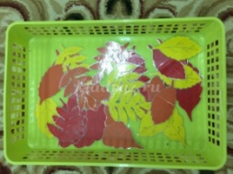
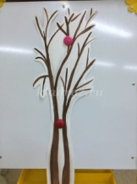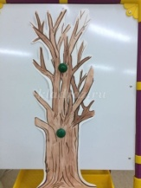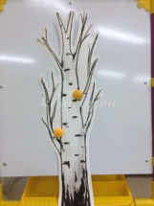
На фланелеграфах закреплены три дерева Дети должны выбрать из общего числа листочков нужный и прикрепить к дереву – кто быстрее справится с заданием)
Осень Вот теперь, молодцы и в зале порядок!
Осень: Принесла я для детей, очень много овощей.
Урожай у нас богатый, посмотрите – ребята!

Сценка «Огород»
Ведущий: Это мой дом.
В нем живу я с котом.
Там деревья, а здесь огород
Кто попало сюда не войдет.
У меня есть помощник Ваня,
Сторожит он огород.
(Выходит Ваня)
Ведущий: Нынче Ваня очень занят
У него не счесть забот:
Грядки полет нынче Ваня,
Поливает огород.
Ваня: (вытирает лоб)
Ох, трудна моя работа,
Ох, болят спина и бок
Ох, устал я от чего-то,
Эх, пойду вздремну часок.
(Уходит. Ложится возле домика.)
Ведущий: В огороде урожай – все что хочешь собирай!
(Выходит девочка с корзинкой и проходит между «овощами»).
Девочка: Посылает меня мама в огород
И капуста, и морковка тут растет
Но каких нарвать не знаю овощей
(разводит руки в стороны, пожимает плечами)
Для салата, винегрета и для щей?
Овощи: (встают по одному)
Овоща не отыскать
Больше Тыквы этой!
Вот она могла бы стать для золушки каретой.
Уродилась золотая
Крупная Картошка
Приготовим из нее
Суп, пюре, окрошку!
Мы Капусту поливали,
От вредителей спасали –
Вот и выросла она
И хрустяща, и бела.
Я бела и сочна
Я полезна и вкусна
Стою на толстой ножке
Скрипят мои сапожки.
Есть у Лука перья,
Только он не птица,
Он для супа и салата
Очень пригодится.
Весь в пупырышках Огурчик
Прячет в листья нос
Что такое, что случилось?
Может он замерз?
Посмотрите-ка – Морковка
В землю спряталась так ловко!
Только хвостик видно –
До чего же обидно!
Собою я горжусь,
Я для всего гожусь
И для сока, и для щей,
Для салата и борщей.
Знают все, что не игрушка
Огородная Петрушка
И к любому блюду
Хороша я буду.
Всех круглее и красней
Он в салате всех вкусней
И ребята с давних пор
Очень любят Помидор.
Хотя я сахарной зовусь
Но от дождя я не размокла
Крупна, кругла
Сладка на вкус
Узнали вы?
Я Свекла.
Не видна из грядки
Играет с нами в прятки.
И никто бы не нашел,
Да гляди – торчит хохол!
Потяните крепко, вытащится Репка!
Звучит сердитая музыка, выходит Козел.
Козел: Вот и я Козел-Козлович
Бе-бе-бе, хозяев нет
Хорошо, когда на грядке
Для тебя готов обед
Ходит и грызет овощи.
Девочка: Ты, козел-козлище, зеленые глазища
Уходи, уходи
Огороду не вреди
Не топай ногами, не крути рогами.
Козел: Не дам я моркови,
Не дам огурцов
За каждый кочан
Я сражаться готов.
Девочка: Уходи! Уходи! (прогоняет)

Ведущий: Только встал с лежанки Ваня
Козлик мигом из ворот.
Ваня идет, позевает, потягивается. Видит разворован огород.
Ваня: Где морковь и где капуста?
Лук исчез, пропал салат
Ой, беда! На грядках пусто!
Видно я здесь виноват!
Ведущий: Не тужи, голубчик Ваня,
Ни к чему так горевать
Мы пришли к тебе сегодня
Праздник радостный встречать.
Девочка: Но все же должен знать,
Если взялся охранять
Так не надо засыпать!
Ваня: Ну спасибо! Буду знать! А сейчас пошел плясать!
Ведущий: В огороде хоровод, пляшет «овощной» народ.
Частушки
1. Мы осенние частушки
Пропоём сейчас для вас!
Громче хлопайте в ладоши,
Веселей встречайте нас. Ух!
2. До чего люблю я осень
Урожайная пора.
Всё созрело, вкусно очень
В огород бегу с утра. Ух!
3. В огороде и в саду
Фрукты, овощи найду
Ой, чего здесь только нет,
Можно сделать винегрет.
4. Вышла Люда в огород,
Шляпу нахлобучила,
Разлетелось вороньё –
Испугалось чучело.
5. В огород залез козёл,
Очень удивился,
Он большой кочан нашёл,
Чуть не подавился.
6. Здесь капуста распушилась,
Тут морковочка сидит.
Что со мною вдруг случилось,
Просто зверский аппетит.
7. Огурцы я уважаю
В зиму славно похрустим,
Ох, спасибо урожаю
Вместе с ним не загрустим.
8. Кабачок – как поросёнок,
Весит восемь килограмм!
Кто здесь худенький ребёнок
Кабачок ему отдам.
9. Ох, картошечка, картошка,
Без тебя не проживу,
Уж сломал вторую ложку –
Сковородочку скребу!
10. Кто на славу потрудился,
Кто всё лето не ленился,
Тот всю зиму будет сыт –
Осень щедро наградит.

Осень: В огороде все созрело, щедрый нынче урожай. А вы ребята, мне поможете его собрать?
Игра «Собери урожай» (картошка, ложка)

Осень:Ой, внезапно потемнело, в небе что-то загремело,
Дождь закапал понемножку, стали мокрыми дорожки.
Ребенок – Да разве дождик – это плохо
Надень лишь только сапоги,
И в них не только по дороге,
А хоть по лужицам беги!
Ребенок - А как приятно под дождем
Шептаться с зонтиком вдвоем,
И даже можно зонтик взять,
И под дождем потанцевать!
Танец с зонтиками «Кап-кап-кап».
1-й ребенок.
Осень золотая!
Спасибо, что ты есть.
Будь всегда такая,
Даров твоих не счесть.
2-й ребенок.
Ты птиц на юг послала,
Окрасила леса,
Вокруг светлее стало,
Везде твоя краса.
3-й ребенок.
Ты песенку послушай,
Ее тебе поем,
И каждый год за летом
Тебя мы в гости ждем.

Осень:
Вот и расставаться
Пришла уже пора,
Растила яблони в саду
Для вас я, детвора.
Вам эти яблоки дарю,
За праздник вас благодарю (дарит яблоки).
Осень:
С вами я, друзья, прощаюсь,
И сердечно обещаю,
Что и в будущем году
В гости к вам опять приду (уходит).

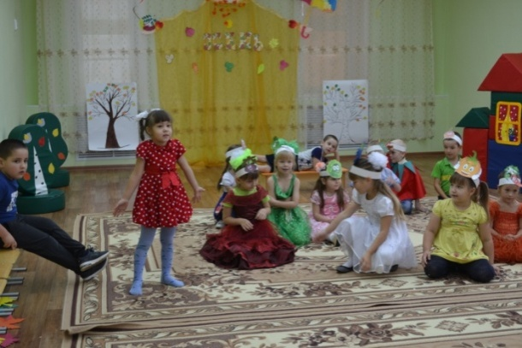
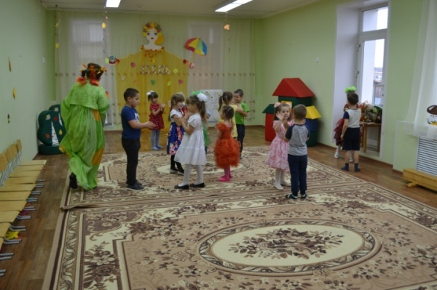

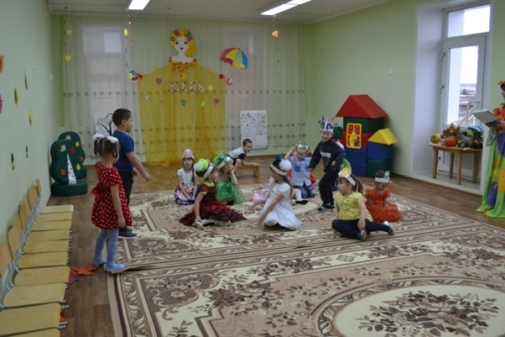
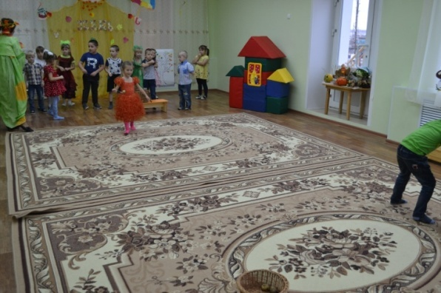

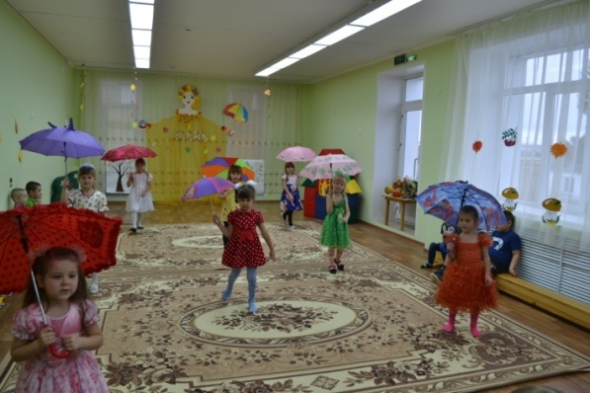
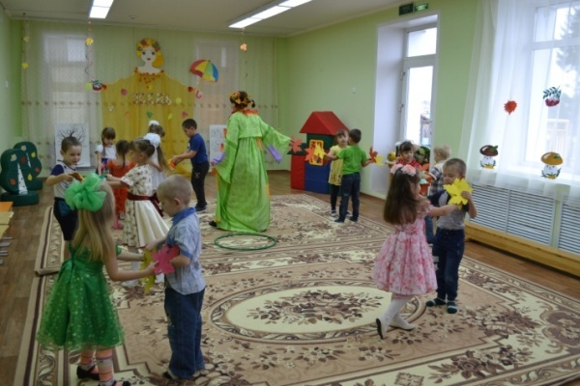

Приложение 2.1
Сценарий детского фольклорного праздника для детей старшей группы «Рождественские колядки»

Цель: Познакомить детей с традициями Святок, с праздником Рождества.
Приобщить детей к истокам русской народной культуры, через праздник народного календаря – Коляда.
Задачи:
1. Познакомить детей с костюмами, традициями, играми и музыкой связанными с праздником Коляда.
2. Обогащать словарный запас ребенка, развивать речевые способности.
3. При заучивании колядок развивать память внимание, мышление.
4. Активизировать взаимодействие родителей и детей в подготовке к празднику.
5. Развивать навыки взаимодействия, общения.
6. Развивать эмоциональную сферу ребенка, умение выступать на публике.
Предварительная работа:
Беседы: «Рождество Христово», «Праздник народного календаря - Коляда», Разучивание детьми и родителями колядок, песен, игр, танцев. Подбор музыки. Изготовление «Рождественской звезды». Покупка сладостей для колядующих.
Индивидуальная работа с родителями и детьми:
Организация бесед о сборе информации народных традиции. Подготовка костюмов ряженых, заучивание колядок.

Ход праздника
В зал под музыку «Барыня» входят дети - «ряженные». Впереди всех идёт мальчик и несёт «Рождественскую звезду».(Дети встают в полукруг)

Ведущая: День сегодня не простой, праздник к нам пришел святой.
Праздник этот самый длинный, он веселый и старинный.
Наши предки пили, ели, веселились две недели.
От Рождества и до Крещенья, приготовив угощенье,
пели разные колядки, по дворам ходили в Святки.
Наряжались и шутили, праздник ждали и любили.
Так давайте же сейчас встретим мы его у нас.
Предлагаю вам отправимся колядовать по нашей сказочной деревне.

Песня (идут по кругу)
Рождество идет, Радость нам несет.
А мы молоды, радость нам несет.
Погдходят к домику, стучатся.
Хором: Пришла Коляда! Отворяй ворота!
Выходит хозяйка.
Хором:Здравствуй, хозяюшка!
Хозяйка: Здравствуйте, ребята!
ребенок.С праздником вас поздравляем!
Да здоровья вам желаем!
ребенок.Нынче ангел к нам явился
И сказал – Христос родился.
Мы пришли его прославить,
А вас с праздничком поздравить!
Хозяйка: Ну давайте, послушаем вас!

(Звучит фонограмма дети берутся за ленты и водят хоровод вокруг Рождественской звезды.)
Песня Добрый вечер всем вам пани господарю
Ой, радуйся, Земле Сын божий народился.

ребенок.К вам пришла Коляда,
Отворяй ворота.
Отворяйте сундучки,
Доставайте пяточки.
ребенок.Дети ходят по домам,
Угощенья дайте нам.
Пожелаем вам удачи
И здоровья в придачу.
Частушки
Коляда, коляда,
Покатилася звезда.
К нам сюда на святки,
Подпалила пятки.

Коляда, коляда,
На столе стоит еда,
Каша овсяная,
Голова свиная.

Коляда, коляда,
Есть у деда борода.
А веселый петушок,
Носит красный гребешок.

Коляда, коляда,
Вот коза идет сюда.
Рожками бодает,
С нами поиграет.

Коляда, коляда,
Эй, медведь, иди сюда.
Попляши на святки,
Будут петь ребятки.

Коляда, коляда,
К нам старик идет сюда
С бабушкой страшилкой,
Уморой и смешилкой.
Хозяйка: Ай, да молодцы! Ну спасибо, колядовщики!

ПЕСНЯ (руками раскидывают зерно)
Снежок сеем,посеваем,
С Рождеством всех поздравляем.
Чтоб здоровы были,
Много лет прожили!
Снежок сеем,посеваем,
С Новым Годом поздравляем.
Чтоб здоровы были,
Много лет прожили!

Ребенок: Здоровья вам, счастья!
Живите без бед вы ещё сто лет!
Хозяйка: Ах, спасибо вам, колятки,
Что пришли в наш дом на святки!
Пожелали нам добра!
Вот вам угощенье - Вкусное печенье
Сладкие конфетки, Кушайте, детки!
(Вручает мешочек с конфетами)
ребенок.Ай, спасибо, коляда,
надавала нам добра
пряники,конфетки
Золоты монетки!

Хозяйка: Ну, а какой святочный праздник без шуток-прибауток, без веселых игр?

ИГРА «Золотые ворота»
Выбираются двое игроков, которые встают друг напротив друга, берутся за руки и поднимают их вверх, образуя «ворота». Остальные игроки берутся за руки, встают в хоровод и проходят под воротами. Игроки – ворота напевают:
Золотые ворота,
Проходите, господа.
Первый раз прощается,
Второй раз запрещается,
А на третий раз не пропустим вас!
Пойманные встают вместе с «воротами». Игра заканчивается, когда всех игроков поймают.
Игра «Подушки»
Хозяйка: Без гаданья, что за святки?
Погадаем-ка, ребятки!
Ну-ка, Мишка, помогай,
Ты мешочек доставай!
ИГРА «ГАДАНИЕ НА ОБУВИ»
(Дети не глядя достают из мешка карточки)
Тапочки - будешь дома сидеть и рукодельничать;
Сланцы – поедешь на море отдыхать;
Валенки – придет тебе приглашение на конкурс Снегурочек (Дедов Морозов);
Резиновые сапоги – поедешь в лес за грибами
Женская туфля – пойдешь на праздник;
Мужская туфля - познакомишься с новым другом.
Кроссовок - тебя ждут успехи в спорте.
Игра «Коляда»
-Коляда, коляда, ты с чем пришла накануне Рождества?
-Коляда-коляда, ты что делала?
1.дрова рубила
2.воду носила
3.печь топила
4. тесто месила
5.снежки лепила
6.плясать пошла

Ведущая: Праздник наш закончился уходить пора.
Всем желаем радости, света и тепла!
Отмечайте весело праздники всегда,
Ну а мы прощаемся,
До встречи, господа!

Дети идут по кругу под фонограмму «Как пошла коляда»

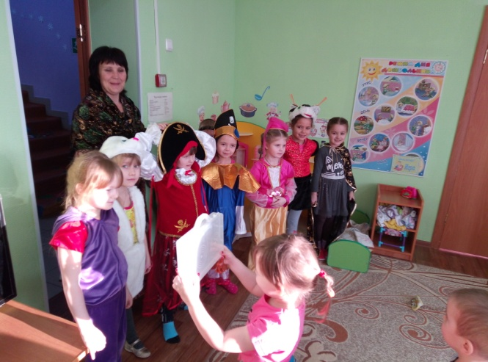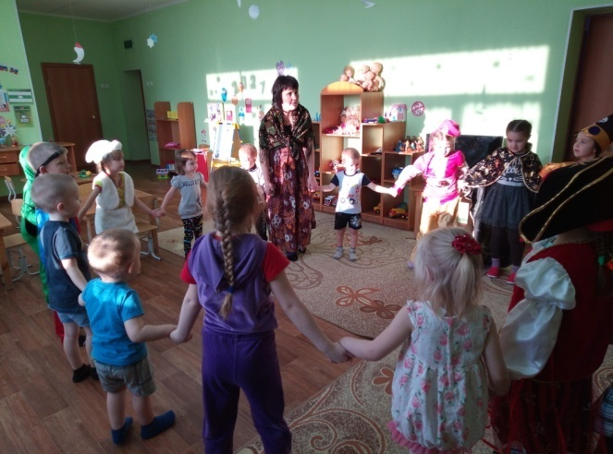
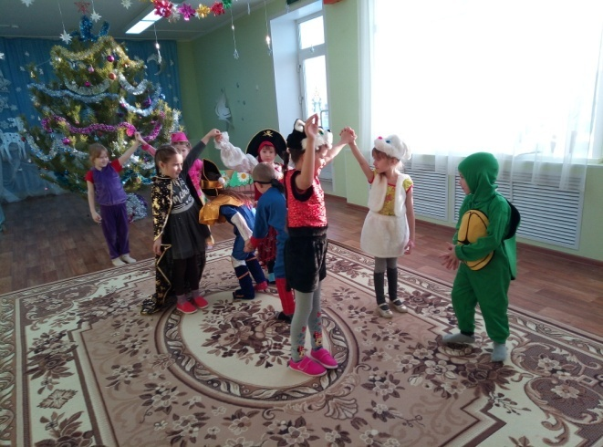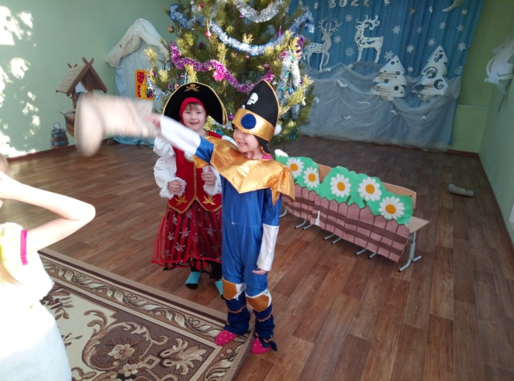
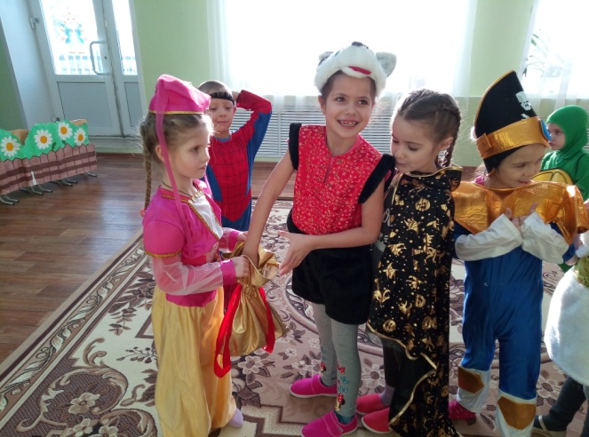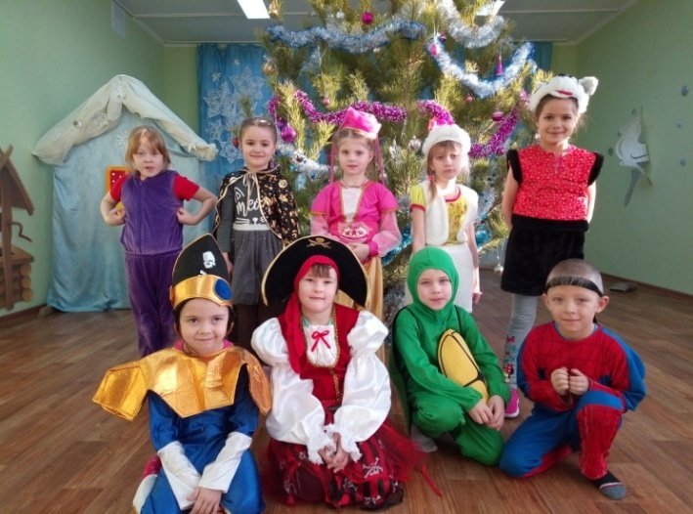

Приложение 2.3
Сценарий Масленицы на улице для всех возрастных групп детского сада «Масленичные забавы»
Цель: Приобщение детей дошкольного возраста к народным традициям.
Задачи:Создать настроение торжества и веселья;
- совершенствовать двигательные умения и навыки детей;
- доставлять детям радость от народных игр, песен;
- воспитывать любовь к народным играм, традициям.
Оборудование: 2 детских валенка, 2 сковороды, 2 ведра, 2 стула, 2 чашки, 14 желтых кружков от пирамиды, 2 обруча, 2 палки-коня.
Предварительная работа: чтение литературы, просмотр картин, иллюстраций, разучивание стихов, народных игр.
Ход праздника
Под народную музыку дети со всех участков собираются на площадке.
Ведущие, одеты в народные костюмы.
1.Ведущий: Здравствуйте, ребята дорогие, маленькие и большие!
2.Ведущий: Здравствуйте, гости, милости просим!
Мы зовем к себе всех тех,
Кто любит веселье и смех.
1.Ведущий: Мы зиму провожаем, весну встречаем!
Масленицу широкую открываем, веселье начинаем!
2.Ведущий: А сейчас по старинному обычаю нужно Зиму проводить, Весну - красную встретить.
Мы по кругу все пойдём,
Дружно спляшем и споём.
Песня- хоровод «Как на тоненький ледок»
(идут по кругу, поют и выполняют движения по тексту)
Как на тоненький ледок
Выпал беленький снежок.
Соберёмся все в кружок,
Все потопаем, все потопаем.
Будем весело играть,
Будем ручки согревать,
Все похлопаем, все похлопаем.
Если холодно стоять,
Мы похлопаем опять
По коленочкам, по коленочкам.
Чтобы стало нам теплей,
Будем прыгать веселей,
Все попрыгаем, все попрыгаем.

1.Ведущий: Из покон веков зимой на Руси, чтобы не мёрзнуть, носили валенки. А на масленицу устраивали соревнования, кто дальше бросит валенок.
2.Ведущий: Ох, и холодно стоять, надо братцы поиграть!
Давайте валенки возьмём, да играть с ними начнём!
Игра-забава «Валенок»
(средние, старшие, подготовительные группы)
Две команды по 6 человек, у первых игроков в руках детские валенки, по сигналу, бросают кто дальше? На место падения валенка ставиться конус. Если следующий ребёнок кинет валенок дальше, то конус переставляется, если нет, остаётся на месте.

1.Ведущий: Молодцы ребята, поиграли, а теперь можно валенкам прощай сказать и до новой зимы их убрать.
2.Ведущий: Поднимайся, настроение -
К нам Масленица идет без промедления!
Иди сюда, Масленица-кривошейка,
Встретим тебя хорошенько!
Под русскую народную мелодия – вносят чучело Масленицы
Ребёнок (подготовительная группа)
Идет Масленица,
Красна - распрекрасна!
Масленица-кривошейка,
Встретим тебя хорошенько!
Сыром, маслом да яйцом,
И румяным калачом!
Ребёнок (старшая группа)
Масленица! Масленица!
В гости к нам пришла!
Масленица! Масленица!
Счастья принесла!
Масленица! Масленица!
Зиму унеси!
Масленица! Масленица!
К нам весна приди!
Ребёнок (старшая группа)
Едет Масленица дорогая,
Наша гостьюшка годовая,
Да на саночках расписных,
Да на кониках вороных,
Живет Масленица семь деньков,
Оставайся семь годков.
2.Ведущий: Каждый день на Масленицу имел свое определенное название, а вы знаете, как называются дни Масленичной недели?
1.Ведущий:
Веселись и радуйся
Утро, день и вечер!
Наступает первый день —
Понедельник…(встреча)
2.Ведущий:
А у меня ещё вопрос…
Понедельник пролетел,
Вот и вторник зашумел.
Звучит весёлый наигрыш,
А вторник у нас…(заигрыш)
1.Ведущий:
Разгулялись, господа,
А на дворе уже среда.
Сладкая маковка
Под названием…(лакомка)
2.Ведущий:
Он и чистый, и широкий –
То четверг уж на пороге.
В этот день ты не зевай,
Он зовётся…(разгуляй)
1.Ведущий:
Вот и пятница пришла,
Зятя в гости привела –
Есть блины, кататься с горки.
Это – (тёщины вечёрки)
2.Ведущий:
А теперь пришла суббота.
Сидеть девчатам дома неохота,
И резвятся, словно белки,
Это…(золовкины посиделки)
1.Ведущий:
День последний подошёл,
Великий пост с собой привёл.
В последний день едим блины печёные,
А зовётся воскресенье…(прощёное)
2.Ведущий: С вами мы поговорили, дни недели повторили.
А теперь все собирайтесь, на гулянье отправляйтесь!
Ждут вас игры, да забавы, развлечения на славу!
Еще одна из традиций на Масленицу было принято кататься на лошадях.
Эй, мальчишки и девчонки,
Молодежь и детвора!
Поиграем мы в лошадки-
Нынче самая пора!
Эстафета «Катание на лошадях»
Дети средних групп катаются на палочке-коне, дети старшей и подготовительной на «тройках» (обруч)

1.Ведущий:
Нету без гармошки пляски,
Небылицы нет без сказки,
Посиделок – без подружки,
А веселья - без частушки!
В старину самым лучшим способом себя показать, других посмотреть было исполнение частушек. Кто самый смелый и талантливый?
Каждая группа по очереди поёт частушку
У меня четыре шали.
Пятая – пуховая,
Не одна я боевая-
Все мы здесь бедовые.
Сколько раз я зарекалась
Под гармошку песни петь.
А гармонь тут заиграла-
Как на месте усидеть.
Веселись честной народ,
Набивая свой живот.
Это масленица,
Праздна Масленица!
Веселей играй гармошка,
Масленица, не грусти!
Приходи, весна, скорее,
Зиму прочь от нас гони!
Как на масленой неделе
Мы все песни перепели.
Пели – заливалися-
Хриплыми осталися!
1.Ведущий: Эй! Весёлый наш народ,
Ловкий, быстрый хоровод!
Если дружно взять канат,
Потянуть вперёд- назад
И сказать три раза:«Эх!»
Победит, наверно, смех.
Игра- забава «Перетягивание каната» (мальчики: средних групп, старшая и подготовительная группы)

2.Ведущий: Подходи скорей народ, Масленица всех вас ждёт!
Какая же Масленица без блинов горячих, да румяных? На Масленицу угощали вкусными блинами друг друга. Ведь румяный блин считается символом солнца. Блин испечёшь — солнышко в гости позовёшь. Так люди хотели приблизить наступление весны, солнечных тёплых дней. Мы с вами тоже полакомимся сегодня блинами, но чуть позже.
А сейчас, крепче за руки беритесь
И в два круга становитесь
Испечем большой мы блин.
Раз, два, три, начинаем печь блины!
Хороводная игра «Блинок»
Дети становятся в 2 круга, в середине дети младших групп, берутся за руки и повторяют слова:
Месим, месим, месим тесто (топающим шагом идут в центр)
Разливайся блинок (расходятся)
Разливайся большой.
Оставайся такой
Да не подгорай! П-ш-ш-ш (Приседают на корточки)
Ой, подгорел! (2 раза)

1.Ведущий: С тестом вы справились, блины испекли, а теперь посмотрим, как вы со сковородой можете управляться.
Эстафета «Перенеси блины»
Участвуют две команды, у первого в руках сковорода. Берут «блин» ( желтые кружки от пирамидок) из ведёрка и переносят его в чашку, возвращаются в команду, отдают сковороду следующему игроку.

2.Ведущий: Песню дружно запевайте, Масленицу провожайте!
Песня «Блины»
1.Ведущий: Песню спели громко, дружно, поиграть теперь нам нужно!
Ой, блины, блины, блины, поиграем с вами мы!
Хороводная игра «Блинчик»
Дети встают в круг и передают «блинчик» друг другу со словами:
Ты, катись, горячий блинчик,
Быстро, быстро по рукам,
У кого горячий блинчик,
Тот сейчас станцует нам.
У кого из детей остановился «блинчик», тот выходит в центр круга, показывает любое движение, а ребята за ним повторяют.

2.Ведущий: А теперь настал черёд положить блины нам в рот.
Подходите, не стесняйтесь, да блинами угощайтесь!
Угощение блинами

1.Ведущий: Уж ты Масленица годовая
Гостья наша дорогая
Накормила нас блинами
Угощала всех подряд
Всех мальчишек и девчат!
2.Ведущий: Масленица прощай!
А на тот год приезжай!
Масленица, воротись!
В новый год покажись!
Прощай Масленица!
Прощай Красная!
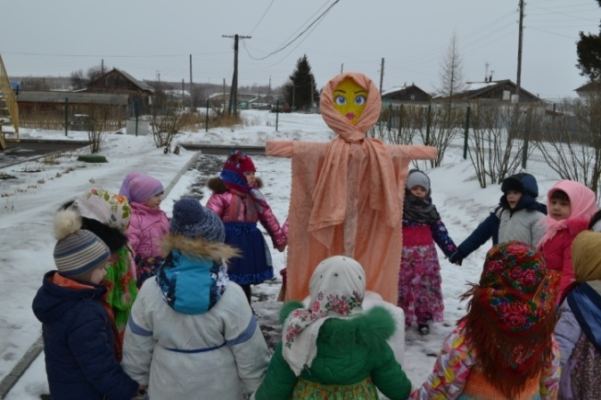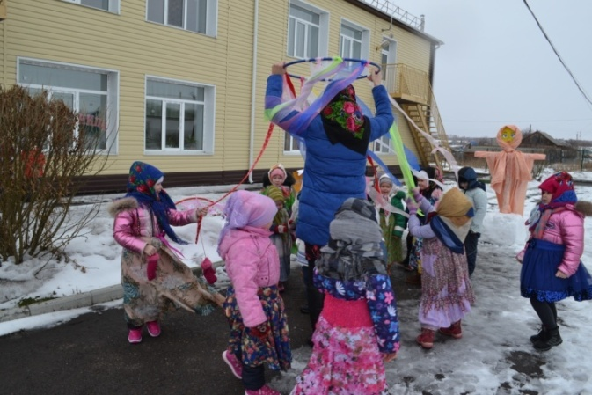
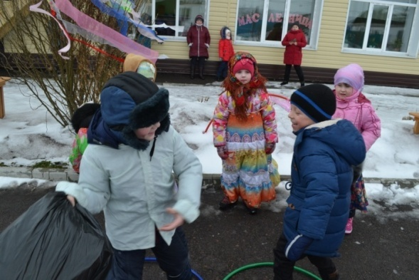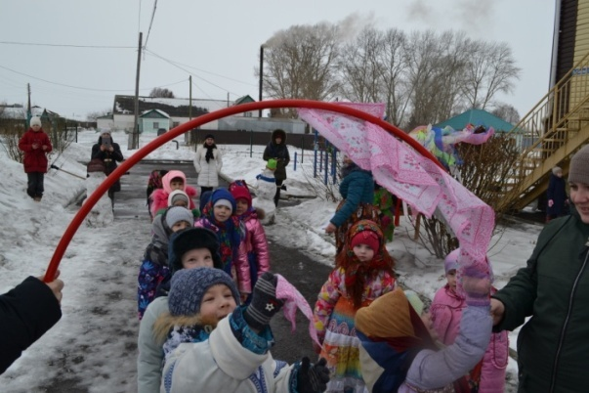
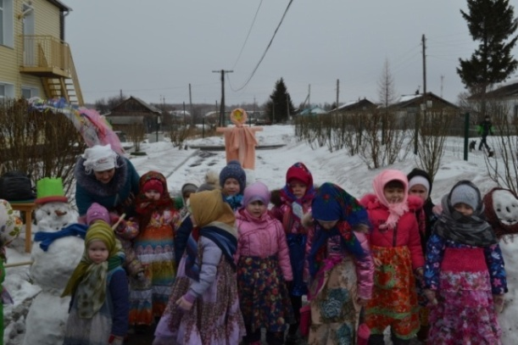
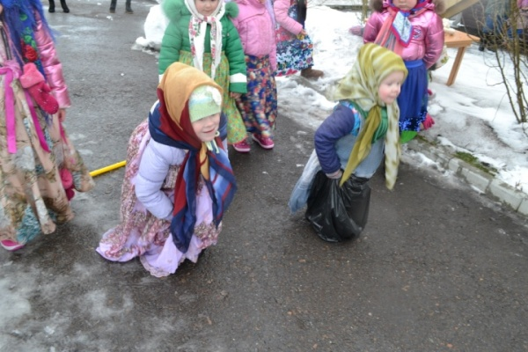
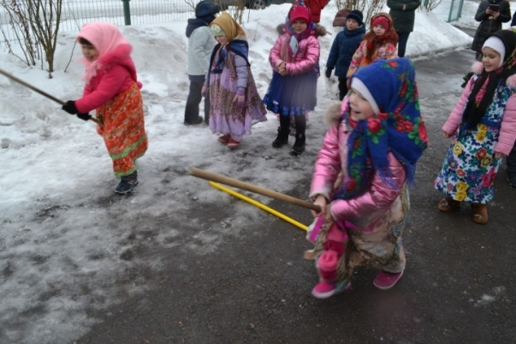
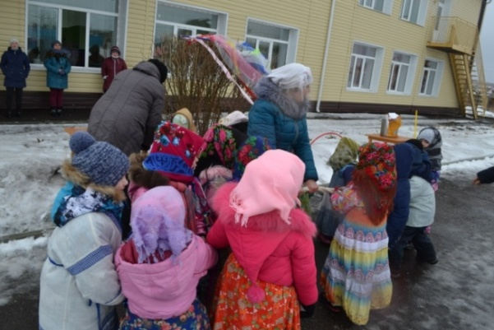
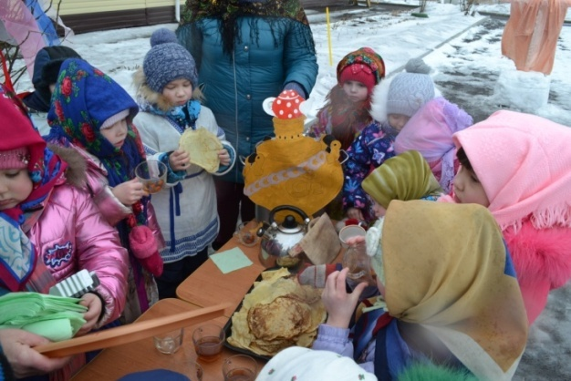
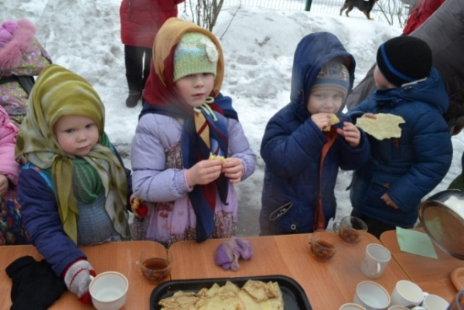

Приложение 3

Картотека
Детского игрового
фольклора

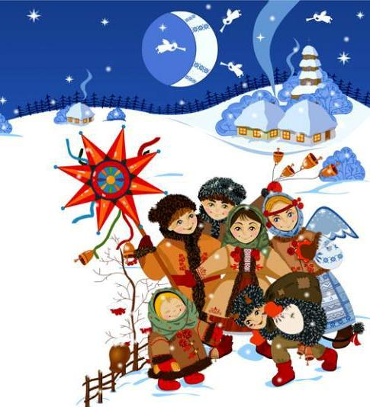

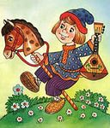
Детский фольклор
1.Колыбельные
2.Пестушки
3.Песенки-потешки
4.Заклички
5.Перевертыши
6.Считалки
7.Тараторки(скороговорки)
8.Переклички
9.Дразнилки
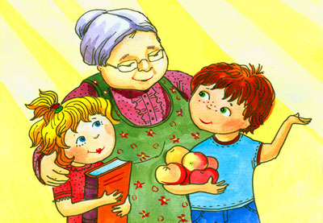
Малые фольклорные формы
1.Поговорки
2.Пославицы
3.Загадки
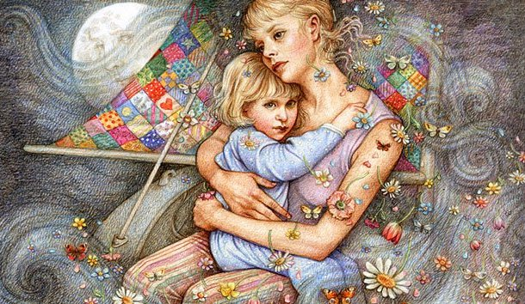

Колыбельные
Баю, баю, баюшок,
В огороде петушок.
Петя громко поет,
Ване спать не дает.
А ты, Ванечка, усни,
Крепкий сон к тебе приди.
Ой, люли, люли, люли, Тебе спать - не гулять,
Прилетели журавли. только глазки закрывать.
Как они летели -
все на них глядели.

Песенки - потешки
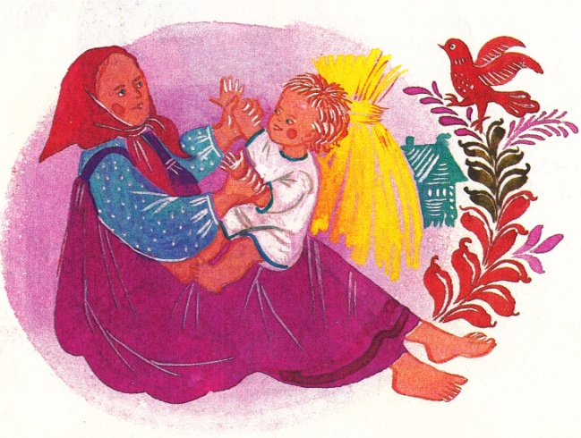

Тяни холсты,
Потягивай!
В коробочку
Накладивай!
Это мамин холст,
Это папин холст,
А Вовочкин холст
Вот этот холст -
С мышиный хвост!

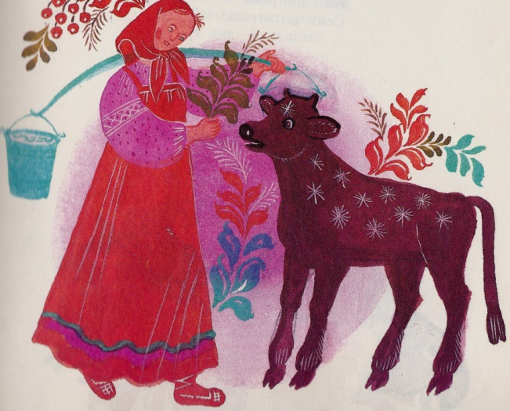
Скок, скок, поскок,
Молодой дроздок
По водичку пошел,
Молодичку нашел.
Молодичка Арина
По водичку ходила,
Травку рвала,
Бычку давала.
Ой, тпруськи, бычок,
Задери тебя волчок!

Заклички
Заклички про дождь

Дождик, дождик, пуще,
Дам тебе гущи,
Выйду на крылечко,
Дам огуречка.
Дам и хлеба каравай –
Сколько хочешь поливай!
Заклички про явления природы

Месяц, месяц, свети,
Под плетень гляди!
Ходи, гуляй
Да нас утешай!
Морозушка-Мороз!
Не тяни домой за нос,
Не стучи, не балуй,
А на окнах рисуй!
Заклички про насекомых, животных и растений
Божья коровка,
Лети на небко,
Там твои детки
Кушают котлетки.
Всем по одной,
А тебе ни одной.
Считалки
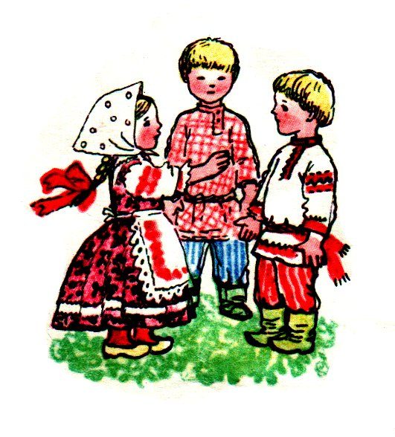
Бегал заяц по болоту,
Он искал себе работу,
Да работы не нашел,
Сам заплакал и пошел.

Шел баран по крутым горам.
Вырвал травку, положил на лавку.
Кто травку возьмет, тот водить пойдет.
Тараторки
(скороговорки)
Петр Петру пек пироги.
Шесть мышат в камыше шуршат.
Баран Буян залез в бурьян.
У ежа и елки иголки колки.
Проворонила ворона вороненка.

Переклички
-Кисонька – Мурысонька, где была?
- На мельнице.
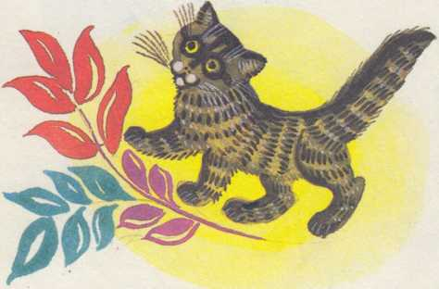
- Кисонька – Мурысонька,
- Что там делала?
- Муку молола.
-Кисонька – Мурысонька,
-Что из муки пекла?
-Прянички.
- Кисонька-Мурысонька,
-С кем ела?
- Одна!
- Не ешь одна! Не ешь одна!
Загадки

Зимой спит, летом – улья ворошит.
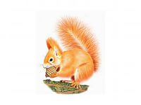
(Медведь)
Хожу в пушистой шубе,
Живу в густом лесу,
В дупле на старом буде
Орешки я грызу.(Белка)
Приложение 4
Мастер - класс «Кукла из ниток»
для детей старшая группа.
Цель: Научить детей делать куклу из ниток.
Задачи:
- Приобщение детей к народной культуре и традициям, через ознакомление с народной куклой.
- Развитие мелкой моторики рук, творческих способностей, приобщение детей к основам рукоделия.
- Ознакомление с техникой изготовления куклы.
Необходимый материал:
Для изготовления куколки понадобится: нитки для вязания, ножницы, ленточки, кусочек картона, ноутбук, интерактивная доска.
Словарные слова: кукла из ниток, оберег, безликая.
Демонстрационный материал: готовый образец куклы из ниток, иллюстрации народных и современных кукол.
Ход занятия
Организационный момент
Добрый день, ребята!
Я рада вас видеть. Посмотрим все на меня – улыбнулись, посмотрели на соседа справа – улыбнулись, на соседа слева – улыбнулись. С таким добрым, хорошим настроением начнём наше занятие.
- Вы знаете, когда я была маленькой, мне очень нравилось играть в куклы. А вам нравилось? (Ответы присутствующих).
Рассказ педагога.
Моя мама и бабушка, когда были маленькими, тоже играли в куклы, и Ваши мамы тоже играли. Но они играли не такими куклами, как вы сейчас - пупсами, Барби, а совершенно другими (показываю им куклы).
А вы хотите узнать, какими куклами играли наши пра-пра прабабушки? (Ответы присутствующих).
Этих кукол они для себя делали сами своими руками.
(Показываю образцы готовых кукол из ниток.)
- Как вы думаете из чего сделаны эти куклы? (ответы)
- Правильно из ниток. А вы заметили, что у этих кукол нет лица? (ответы)
-Правильно, эти куклы безликие. Непременным условием изготовления куклы была ее безликость. Кукла не имела лица. Считали, что в таких кукол не могут вселиться злые силы и навредить детям. Безликая кукла всегда добрая. Она имеет оберегающую, защитную силу. Это кукла-оберег. Ее можно положить рядом, когда вы ложитесь спать или идете играть.

Практическая работа.
1.У вас на столе есть нитки различных цветов. Кусочек плотного картона, на который, вы будете наматывать нитки. Еще есть ленточки для украшения нашей куколки. Ножницы.

2.Давайте повторим правила обращения с ножницами.
С ножницами не шути;
зря в руках их не крути;
не держа за острый край
другу не передавай.
Лишь окончена работа
ножницам нужна забота:
не забудь ты их закрыть
и на место положить.
Ребята, чтобы кукла получилась аккуратной необходимо работать в парах, помогайте друг другу во время изготовления куклы. Расположиться вы можете, как вам захочется, можете работать стоя или же взять стульчики и сесть.
3.Последовательность изготовления куклы.
Итак, приступим:
-У каждого из вас имеются картонки, они помогут сделать пучки ниток быстро. Сначала заготовим пучок из ниток для туловища куклы.
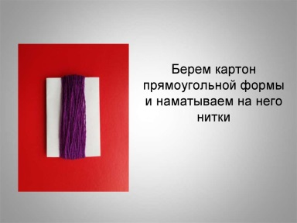
Для этого вдоль более длинной стороны картона намотаем пряжу, любая пряжа имеет свою толщину, используя данную пряжу, мы будем накручивать несколько раз, пока не получится пучок нужной толщины. Нитку наматываем свободно, чтобы картон не стягивался; но провисать нитки не должны (чем больше ниток намотано, тем более упругой получится куколка).

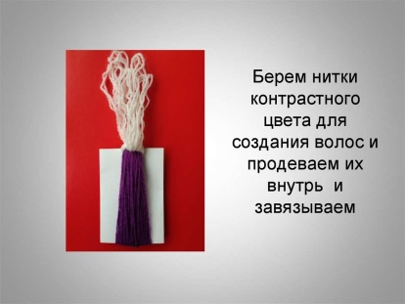
-Делаем волосы. Наматываем снова на картон нитки другого цвета, снимаем и отрезаем концы.
-Далее продеваем волосы ровно в середине головы и заплетаем косичку.
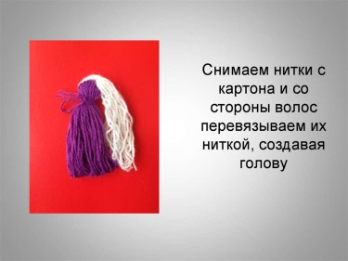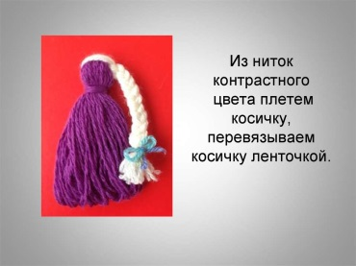

-Снимаем аккуратно нитки с картона и перевязываем кусочком нитки, с верхнего края делая голову.
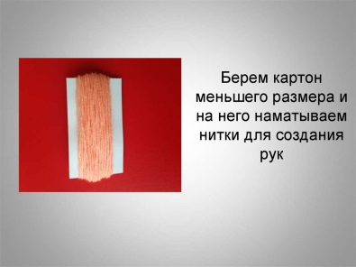
-Таким же образом изготавливаем руки. Теперь делаем второй пучок, поменьше. Для этого нитки намотайте на картонку вдоль короткой стороны.
Обвязываем концы пучка ниток с каждой стороны.
Получились ручки.
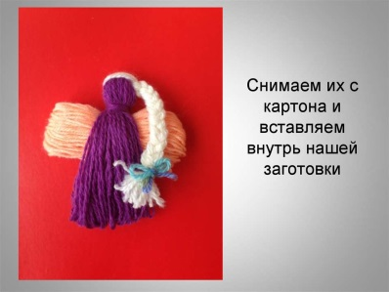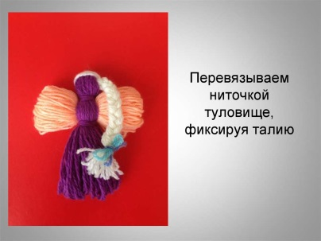
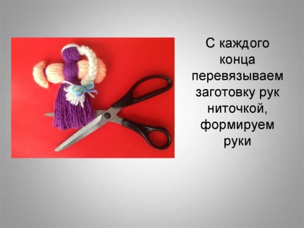
-Продеваем в середину заготовки туловища и завязываем снова ниткой. Перевязываем куколку по талии. Нижнюю часть подрезаем ножницами.
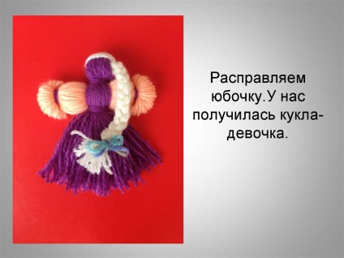
Для девочек нижняя часть будет платьицем, а мальчикам сделаем штанины.

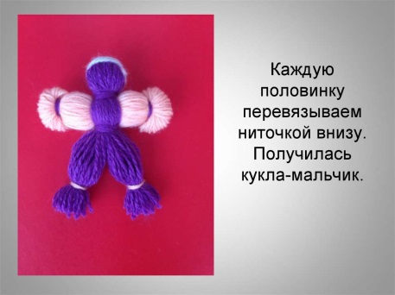
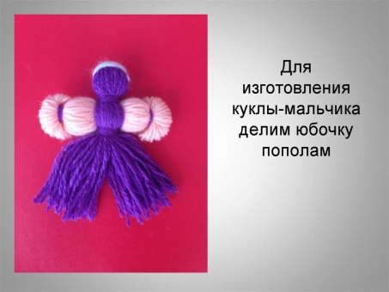
-

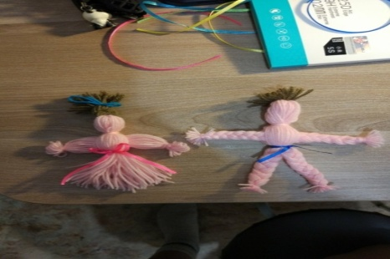
Заканчиваем изготовление куклы, украшаем поясом, и цветными ленточками.

Вот мы и закончили с вами делать нашу куколку-оберег. У всех они получились просто замечательные!
Уборка рабочих мест.
- Давайте уберём своё рабочее место, и продемонстрируем друг другу своих кукол.
Ребята из чего мы с вами сегодня сделали куклу? (ответы детей.)
А почему она называется безликой? (ответы детей.)
А я свою куклу подарю своей доченьке Даши, мне кажется, она будет очень рада!
И вы тоже можете подарить своим близким на память эту замечательную куклу, сделанную своими руками ,они обязательно будут их оберегать. Потому что, делая эту куколку, мы все вложили в нее свою душу, доброту и любовь.
Спасибо всем за прекрасную работу.
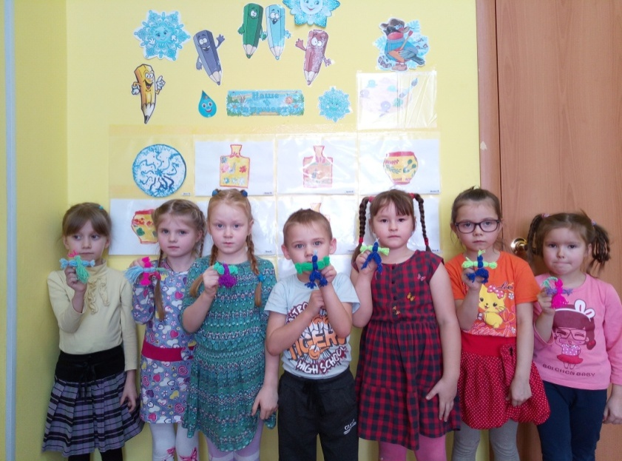
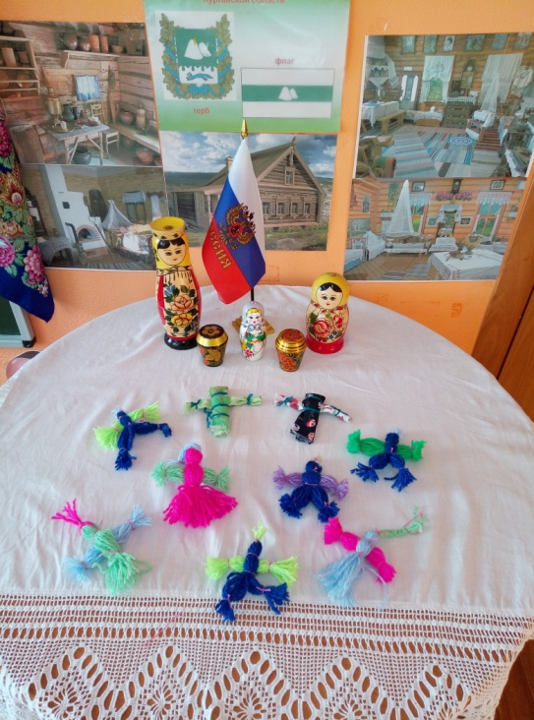

Приложение 4.1

Непрерывная образовательная деятельность в старшей группе по образовательной области "Художественно эстетическое развитие. Рисование"
Знакомство с гжельской росписью.
Программные задачи.
Образовательная: познакомить детей с искусством гжельской росписи в сине – голубой гамме; формировать умение передавать элементы росписи.
Развивающая: развивать умение выделять специфику гжельской росписи: цветовой строй, ритм и характер элементов.
Воспитательная: воспитывать интерес к народному декоративному искусству; вызывать положительный эмоциональный отклик на прекрасное.
Формы и средства обучения: образно-художественные, игровые, практические, музыкальные, наглядные, словесные.
Материалы: изделия гжельских мастеров (статуэтки, дидактический альбом, демонстрационные карточки, альбомные листы, краски акварель, кисти, банка с водой, салфетка.

Ход занятия
I. Организационный момент.
Ребята, давайте поздороваемся с гостями.
Послушайте стихотворение:
Наш любимый край – Россия,
Где в озерах синева,
Где березки молодые
Нарядились в кружева.
Небо синее в России.
Реки синие в России.
Васильки и незабудки
Не растут нигде красивей.
Как называется наша родина? (Россия). Славится наша Родина своими мастерами. Издавна русский народ передает свою любовь к Родине, ее величию и красоте в своем мастерстве. Не зря говорят в народе:
«С мастерством люди не родятся,
но добытым мастерством гордятся».

II. Основная часть.
Сегодня на занятии мы с вами познакомимся с мастерством гжельской росписи.
В некотором царстве, в российском государстве, недалеко от Москвы, средь лесов и полей, стоит городок Гжель. Давным-давно жили-были там смелые и умелые, весёлые и красивые мастера. Собрались они однажды и стали думать, как бы им лучше мастерство своё показать, всех людей порадовать, да свой край прославить. Думали-думали, и придумали. Нашли они в родной стороне глину чудесную, белую-белую, и решили лепить из неё посуду разную, да такую, какой свет не видывал. Украшали гжельские мастера свои изделия, расписывая посуду синей краской разных оттенков. Рисовали на посуде разные узоры из сеточек, полосочек, цветов. Очень затейливая, нарядная получалась посуда. Полюбилась людям красивая посуда, и стали называть её «нежно-голубое чудо». По сей день стоит недалеко от Москвы среди лесов и полей старинный городок Гжель. Работают в нём внуки и правнуки знаменитых мастеров, продолжают славную традицию – лепят и расписывают удивительную гжельскую посуду. Вот так и повелось, что каждый своим мастерством всех радовал, своих детей и внуков разным премудростям учил, чтобы они хорошими мастерами были. На весь мир прославили мастера свой любимый край, всем поведали, какие мастера живут на Руси.
Давайте рассмотрим изделия гжельской росписи. Полюбуйтесь на красивую роспись гжельских мастеров. Они вам нравятся? Чем нравятся?
Какие цвета присутствуют на гжельской росписи?
Все эти изделия называют: «Гжель, гжельскими».
Гжельские узоры приятно рассматривать.
Их можно увидеть не только на фарфоре, но и на картинах, вышитых или расписанных, и на одежде, на постельном белье. Самый излюбленный узор – гжельская роза.
Чем отличается гжель? Да прежде всего своим цветом. Синий на белом фоне. По белому фону ведет рука художника кисточку с краской, то сильнее, то слабее нажимает на нее. И все, что рисует кисть, становится синим и голубым. И цветы, и люди, и птицы, и трава. Всего одна краска, а какая нарядная и праздничная получается роспись!
А теперь, ребята, опишите элементы узора, как они расположены на изделии? (кружки, точки, полосы, сеточка, завитки, дуги, волнистые линии, капельки).
Физминутка.
Наши синие цветы распустили лепестки,
Ветерок чуть дышит, лепестки колышет.
Наши синие цветы закрывают лепестки,
Тихо засыпают, головой качают.
Завтра утром все цветки
Вновь распустят лепестки.
Ребята, я покажу вам, как можно передать элементы узора на бумаге с помощью кисти и красок.
Рисую концом кисти – получаются тонкие линии.
А как сделать, чтобы получилась широкая полоса? Широкие полосы получаются, когда рисую боковой стороной ворса.
Если нажимаю сильнее на кисть, получается темный цвет. Если слабее, то светлый оттенок.
Кисть прикладываю плашмя, получается мазок. А из них получаются цветы, листья.
Давайте вместе в воздухе нарисуем элементы гжельской росписи.
Работа детей у доски. (двое – трое детей).
Ребята, кто хочет попробовать нарисовать эти элементы у доски? (дуги, листья, завитки, сеточки).
Практическая часть. Давайте почувствуем себя настоящими гжельскими мастерами и потренируемся в росписи тарелок на бумаге. Будьте внимательны и аккуратны. А чтобы работа ладилась, да спорилась, я включу вам музыку.
III. Заключительная часть.
Посмотрите, какая красота получилась, какие сказочно красивые узоры и это при том, что в росписи использовался всего один цвет – синий. Ребята какие красивые рисунки у вас получились, вы настоящие мастера!

Приложение 5
КАРТОТЕКА
ХОРОВОДНЫХ ИГР В СТРАШЕЙ ГРУППЕ
ХОРОВОДНЫЕ ИГРЫ  СТАРШИЙ ДОШКОЛЬНЫЙ ВОЗРАСТ  СЕНТЯБРЬ  1-2  неделя | По дорожке Валя шла.  Все дети ходят по кругу, а кто–нибудь один (Валя), кого заранее выбирает воспитатель, находится в центре и выполняет движения, соответствующие следующим словам:  По дорожке Валя шла,  Валя тапочки нашла.  (дети, держась за руки, идут по кругу вправо, а Валя, находясь внутри круга, - влево).  Валя тапки примеряла,  Чуть надела – захромала.  (Валя изображает, что надевает тапки, поднимая то одну, то другую ногу, а затем прыгает на одной ноге, будто хромает).  Стала Валя выбирать,  Кому тапочки отдать.  Коле тапки хороши,  На, надень и попляши.  (хоровод останавливается. Все смотрят на Валю. Валя выбирает ребенка, который выходит на середину круга).  Все напевают плясовую мелодию, прихлопывая в ладоши, а Валя и Коля пляшут внутри круга. Затем Валя возвращается в круг, а выбранный ею Коля остается в кругу, и игра начинается сначала.

ХОРОВОДНЫЕ ИГРЫ  СТАРШИЙ ДОШКОЛЬНЫЙ ВОЗРАСТ  СЕНТЯБРЬ  3-4  неделя | Бабушка Маланья.  Дети берутся за руки, а взрослый становится в круг и начинает напевать песенку, сопровождая ее выразительными движениями.  У Маланьи, у старушки дети движутся по кругу  Жили в маленькой избушке в одну сторону,  Семь дочерей, держась за руки.  Семь сыновей,  Все без бровей. Останавливаются  С такими глазами, и с помощью жестов  С такими ушами, и мимики изображают то,  С такими носами, о чем говорится в тексте:  С такими усами,  С такой головой,  С такой бородой…  Ничего не ели,  Целый день сидели,  На нее (на него) глядели,  Делали вот так…  присаживаются на корточки и одной рукой подпирают подбородок. Повторяют за ведущим любое смешное движение.

ХОРОВОДНЫЕ ИГРЫ  СТАРШИЙ ДОШКОЛЬНЫЙ ВОЗРАСТ  ОКТЯБРЬ  1-2  неделя | Воевода.  Катилось яблоко  В круг хоровода.  Кто его поднял  Тот воевода.  -Воевода, воевода  Выбегай из хоровода!  Раз, два, не воронь  Беги, как огонь!  (Слова народные)  Играющие стоят по кругу. На первые 4 строки перекатывают мяч от одного к другому. Получивший мяч со словами «воевода» выбегает из круга, на строки 5 – 6 бежит за спинами играющих и кладет мяч на пол между двумя игроками. На последние две строки они разбегаются в разные стороны и, обежав круг, должны взять мяч. Остальные в это время хлопают в ладоши. Выигрывает тот, кто первым добежит до мяча. Он начинает новую игру (катит мяч по кругу). Вместо мяча можно взять кольцо.

ХОРОВОДНЫЕ ИГРЫ  СТАРШИЙ ДОШКОЛЬНЫЙ ВОЗРАСТ  СЕНТЯБРЬ  3-4  неделя | Бабушка Маланья.  Дети берутся за руки, а взрослый становится в круг и начинает напевать песенку, сопровождая ее выразительными движениями.  У Маланьи, у старушки дети движутся по кругу  Жили в маленькой избушке в одну сторону,  Семь дочерей, держась за руки.  Семь сыновей,  Все без бровей. Останавливаются  С такими глазами, и с помощью жестов  С такими ушами, и мимики изображают то,  С такими носами, о чем говорится в тексте:  С такими усами,  С такой головой,  С такой бородой…  Ничего не ели,  Целый день сидели,  На нее (на него) глядели,  Делали вот так…  присаживаются на корточки и одной рукой подпирают подбородок. Повторяют за ведущим любое смешное движение.

ХОРОВОДНЫЕ ИГРЫ  СТАРШИЙ ДОШКОЛЬНЫЙ ВОЗРАСТ  ОКТЯБРЬ  1-2  неделя | Воевода.  Катилось яблоко  В круг хоровода.  Кто его поднял  Тот воевода.  -Воевода, воевода  Выбегай из хоровода!  Раз, два, не воронь  Беги, как огонь!  (Слова народные)  Играющие стоят по кругу. На первые 4 строки перекатывают мяч от одного к другому. Получивший мяч со словами «воевода» выбегает из круга, на строки 5 – 6 бежит за спинами играющих и кладет мяч на пол между двумя игроками. На последние две строки они разбегаются в разные стороны и, обежав круг, должны взять мяч. Остальные в это время хлопают в ладоши. Выигрывает тот, кто первым добежит до мяча. Он начинает новую игру (катит мяч по кругу). Вместо мяча можно взять кольцо.

Приложение 6
Диагностика
Диагностика позволяет определить наиболее важные направления в работе по созданию условий для ознакомления и приобщения детей к традиционной народной культуре.
Для этого были выделены несколько структурных компонентов, целью которых явилось:
- Определить уровень сформированности представлений детей о народных праздниках;
- Выявление интереса к культуре и традициям своего народа;
- Наличие опыта семейного воспитания, традиций и обычаев.
1.Методы проведения диагностики детей:
- наблюдение за детьми;
- индивидуальные беседы;
- тематические занятия, беседы, занятия-путешествия, занятия-викторины;
- игровые тестовые задания, дидактические игры;
- вопросы поискового характера;
- игровая деятельность (подвижные игры, игры-забавы, игры нашего двора и т.д.);
- рассматривание иллюстраций, фотографий, картин народных праздников;
- чтения художественных произведений (сказки, потешки, загадки, заклички и др.).
2. Методы проведения диагностики родителей:
- беседы с родителями;
- анкетирование;
- круглый стол;
- мастер – классы;
- родительские собрания.
Результатами проведенной работы являются:
Использование детьми в активной речи потешек, считалок, загадок.
Умеют играть в русские народные подвижные игры. Используя считалки.
Знание сказок и сказочных героев, умение узнавать их в произведениях изобразительного искусства.
Осмысленное и активное участие детей в русских народных праздниках (знают название праздника, поют песни, исполняют частушки, читают стихи).
Знание истории русского народного костюма, головных уборов.
Используют атрибуты русской народной культуры в самостоятельной деятельности.
Бережно относятся к предметам быта, произведениям народного творчества.
3.Результативность на начало внедрения опыта
Дети не владеют знаниями о многообразии культурных традиций, не способны соотнести особенности быта народности с их культурными традициями, в частности содержания народных праздников, не осознают их своеобразие и ценность каждой из народных культур. Знания детей о том, что не входит в круг их повседневного окружения, поверхностны, отрывочны и разрозненны. Многие не проявляли эмоциональной отзывчивости при рассматривании на фотографиях ситуаций, не имеющих для них личной значимости.
Дети практически не знакомы с культурными традициями своего народа.
У большинства детей, был отмечен активный интерес культуре и традициям своего народа и интерес к народным праздникам.
Большинство детей сосредоточенно рассматривали фотографии, иллюстрации, изображающие особенности быта, культурных традиций своего народа, но редко проявляли эмоциональную отзывчивость при восприятии объектов, не имеющих личной значимости.
Небольшой процент детей смогли спеть колыбельную и русскую народную песни, заклички, вспомнить жеребьевку или назвать праздник.
3.Результаты диагностики на окончание внедрения опыта
Дети проявляли самостоятельные попытки общения по поводу увиденного, со сверстниками и взрослыми.
У детей имеются представления о ценности и своеобразии народной культуры, но в ситуации выбора дети все-таки отдают предпочтение знакомым праздникам.
Дети знакомые с народными праздниками, как правило, называют праздничные обряды и традиции родного народа. У большинства детей, был отмечен активный интерес культуре и традициям своего народа и интерес к народным праздникам. Дети знакомы с разнообразными праздничными традициями, народным фольклором. Могут выделить сходство и различия праздников, способны объяснить, что означает тот или иной праздник, то есть могут соотнести культурные традиции с особенностями быта, условиями проживания.
У детей отмечается активный интерес, как к культуре собственного народа, дети интересуются культурными традициями, которые имеют непосредственное к ним отношение, были ими пережиты.
Дети проявляют инициативу, самостоятельность, желание отразить в своей игре, деятельности полученные знания о культурных традициях семьи.
У родителей:
Познакомились с культурой и традициями своего народов, спецификой народных праздников через активные формы взаимодействия педагога и детей.
Познакомились с традициями народных праздников и принципами организацией воспитания в семье, направленного на приобщение детей к традиционной народной культуре и формирование толерантного отношения к культуре различных народов.
Расширилась сфера участия родителей в организации воспитательно-образовательного процесса в группе, родители активно участвуют в жизни группы и детского сада.
В группе совместно с родителями был создан музей народного быта, в котором дети имели возможность познакомиться с особенностями устройства жилища, быта.
Создана картотека подвижных народных игр и фольклора.
Организованы и проведены праздники: «Широкая Масленица», «Веселые посиделки».

Приложение 7

Консультация для педагогов и родителей по теме: «Приобщение детей к истокам русской народной культуры»

В настоящее время, в период переосмысления исторического пути развития нашего общества, гуманизации и демократизации всех сторон его жизни, с особой остротой встаёт извечная проблема нравственного воспитания: что воспитывать и как воспитывать. Интересы общества диктуют необходимость нового подхода к воспитанию и обучению, предполагающего формирование духовности.
Духовность – это интегрированное свойство личности, показатель уровня человеческих отношений, способности к сопереживанию, милосердию. Это высшее проявление воспитанности.
Именно в дошкольном возрасте происходит наиболее интенсивное развитие личности, в основе которого, безусловно, лежит приобщение к отечественной истории и национальному культурному наследию.
Сквозь сито веков просеял народ своё культурное достояние, сохранив самое ценное в фольклоре, изделиях народных промыслов, декоративно-прикладном искусстве. Народное творчество (фольклор) – это неисчерпаемый источник любви к Родине, патриотического воспитания.
Наша с вами цель, уважаемые родители – как можно раньше пробудить в ребёнке любовь к родной земле, заложить важнейшие черты русского национального характера: порядочность, совестливость, способность к состраданию. Разнообразные формы знакомства ребёнка с народной культурой позволит ему приобщиться к национальным традициям, испытать удовольствие от своих чувств. Из деталей быта, из народных праздников и традиций, произведений устного народного творчества сложится для ребёнка образ Родины.
Вводить элементы народной культуры в детскую жизнь надо естественно, не навязывая, ничего специально не заучивая, не заставляя часто пользоваться русскими народными выражениями, достаточно, если дети понимают связь пословицы с действием, например: «Поспешишь, людей насмешишь», «Не сиди, сложа руки, не будет и скуки».
Было бы ошибкой считать, что все содержание детской жизни должно быть насыщено лишь народным творчеством. Для наиболее полного удовлетворения потребностей и интересов ребёнка ему в равной степени необходимо и современная песня, и современная литература, и игрушка и т.п. Главное в том, чтобы разные виды искусства были осмыслены как органические составные части единого целого.
Какими же средствами мы можем приобщить детей к истокам русской народной культуре?
1.Пение колыбельных, народных песенок, рассказывание сказок, использование пословиц и поговорок.
2.Рассказывание легенд и преданий.
3.Разучивание песен и танцев нашего народа.
4.Воспитание и уважение к родительскому дому.
5.Сохранение и передача семейных традиций, реликвий.
6.Бережное отношение к родной природе.
7.Знакомство с художественными промыслами своего народа.
В народном искусстве обобщены представления о прекрасном, эстетические идеалы и мудрость народа, которые передаются из поколения в поколение. Через народное искусство ребенок познает традиции, обычаи, особенности жизни своего народа, приобщается к его культуре.
Народное творчество богато ритмами и повторами, оно несет в себе конкретные образы, краски, оно доступно и интересно ребенку, что является основой для пробуждения и упрочения эмоционально - положительного отношения детей к нему. Ценность народного искусства определяется еще и тем, что оно воздействует на чувства ребенка благодаря средствам выразительности, и это воздействие носит естественный, ненасильственный характер. В силу этого оно доступно детям с разным уровнем развития, и каждый ребенок получает от этого удовольствие и эмоциональный заряд. Оно привлекает внимание детей, и поэтому воздействуя на чувственную сферу ребенка народное искусство стимулирует развитие творческих способностей личности.
Одной из важнейших задач, стоящих перед нашим обществом в настоящее время является его духовное нравственно-патриотическое возрождение, которое невозможно осуществить, не усваивая культурно-исторический опыт народа. Ни что так не способствует формированию и развитию личности, её творческой активности, как обращение к народным традициям, обрядам, народному творчеству, устному и песенному, поскольку, находясь в естественной речевой обстановке, которой является для ребенка его родной язык.
Фольклору отводится всё более заметное место в выполнении задач нравственного и эстетического воспитания, развития творческих способностей подрастающего поколения. Фольклор в комплексе с другими воспитательными средствами представляют собой основу начального этапа формирования гармонически развитой личности, сочетающей в себе духовное богатство, моральную чистоту и приобщение к высокой культуре и традициям своего народа.
Особенностью фольклора является его ярко выраженная региональная принадлежность и историческая конкретность. Фольклор как исторически конкретная форма народной культуры не остается неизменным, а развивается вместе с народом, вбирая в себя все ценное, что существовало ранее, и отображая новые социальные изменения. Поэтому фольклор всегда самобытен и современен. Именно по этой причине он сохранил свою воспитательную функцию и в настоящее время может использоваться в учебно-воспитательном процессе, как и во времена наших прабабушек.
Фольклор близок детям по содержанию. С его помощью взрослый легко устанавливает с ребенком эмоциональный контакт, эмоциональное общение. Интересное содержание, богатство фантазии, яркие художественные образы привлекают внимание ребенка, доставляют ему радость и в то же время оказывают на него своё воспитательное воздействие.
Следует знакомить детей с русской народной культурой в соответствии с народным календарём. Годовой народный календарь – собравший в себя природный круг всех циклов жизнедеятельности человека на земле, вобрав в себя все краски народной жизни, праздники, народные ремёсла – помогает построить работу по естественному циклу, например: Осень – сбор урожая, осенние праздники, народное гуляние; за ней зима: Святки, Рождество, Новый год – зимние праздники и обряды; Масленица – проводы Зимы и Лето – с хороводами и песнями вокруг зелёной берёзки. Природа не умирает, а совершает обычный круг жизни.
Объединив все направления работы: декоративно-прикладное искусство, народные игры и игрушки, праздники обрядовые и календарные – следует разработать тематический план и систематизировать знания и умения детей в зависимости от возраста.
Работа педагога по реализации данного направления будет плодотворной, если привлечь родителей. Чтобы держать их в курсе событий, можно завести папку «Учите вместе с нами». В неё помещаются потешки, загадки, пословицы, поговорки, которые дети учили в ДОО и родители дома могут повторить этот материал со своим ребёнком. По каждому жанру провести короткие беседы, консультации, разъяснить родителям, какую огромную пользу приносит народное творчество ребёнку. В уголок для родителей поместить статьи «Что за прелесть эти сказки», «Пословица не мимо молвится», «Загадка – гимнастика для ума».
Таким образом, целенаправленная систематическая работа по приобщению детей к истокам русской народной культуры помогает детям быть более раскованными, в них появляется уверенность в себе, желание проявить свои таланты. Они учатся рассуждать, фантазировать. Кроме того, они учатся видеть мир глазами народной мудрости, приобщаются к духовной чистоте русского фольклора. Дети открываются друг другу, охотно идут на общение, на взаимопомощь, взаимовыручку и это очень важно для воспитания наших детей.
Приложение 7.1
Консультация для родителей «Народные приметы»
Известно, что ребёнок развивается в деятельности. Прогнозирование погоды и есть деятельность познавательная, доступная ребёнку, развивающая его умственные способности (наблюдательность, любознательность, умение сравнивать, предполагать, анализировать, сопоставлять, рассуждать, делать умозаключения, выводы).
Этот вид деятельности позволяет углубить знания о природе, о значимости её компонентов, позволяет детям открыть неизвестное, новое в известном, хорошо знакомом. Например, все знакомы с воронами, но не все знают: если вороны усаживаются на ночлег, повернувшись клювами в одну сторону, значит завтра ветер будет дуть с той стороны, куда направлены клювы; если садятся на ветки как попало, то ветра не будет.
Прогнозирование погоды детьми позволяет приобщить их к народной культуре, к народной мудрости, народному опыту, а это воспитывает уважение к предкам, обеспечивает связь поколений.
Этот вид деятельности можно осуществлять в любом месте, в любое время суток, в любое время года, в любом возрасте.
Приметы в стихотворной форме легче воспринимаются и запоминаются детьми, чаще используются ими в речи.
Я предлагаю несколько примеров таких примет:
Низко ласточки летают - о дожде предупреждают, а летают высоко – значит дождик далеко.
Ласточки летают низко – дождик близко, близко, близко.
Кислица листики сложила – нас о дожде предупредила.
Лягушки держатся в воде – будет солнце на земле.
Лягушки скачут по земле – значит, быть воде.
Паучок плетёт сеть целый день - и негде нам найти даже тень.
Паучок сеть плетёт – значит, на улице солнце печёт.
Муравьи засуетились, прячутся в дома – не ходите сегодня гулять без зонта.
Листочки клевер прижимает – нас о дожде предупреждает.
Елка ветки опускает – о дожде предупреждает.
Воробьи решили искупаться – значит, дождя нам надо опасаться.
Собака на земле катается – значит, дождик ожидается.
Одуванчик не сдувается – скоро дождик ожидается.
Дым к верху поднимается - значит, мороз ожидается.
Дым столбом – мороз за окном.
Ярко звёзды искрятся – мороз ожидается.
Воробьишкам холодно – к вечеру морозно.
Дым столбом, на небе звёзды – значит, близятся морозы.
Приложение 7.2

Консультация для педагогов и родителей
Тема: «Изготовление традиционных тряпичных кукол»
Цели и задачи:
- Ознакомить с традиционной тряпичной игрушкой, расширить знания по традиционной русской культуре.
- Дать представление о видах и назначении тряпичной куклы.
- Ознакомить с техникой изготовления игровой куклы и куклы - обереги.
Вступительное слово воспитателя
Все взрослые когда–то были детьми и любили играть. Только много лет назад игрушки были другие, не похожие на современные. Они были самодельные. Первой и любимой игрушкой была куколка, сшитая из мягких, ярких лоскутков, которую вешали над колыбелькой младенца, чтобы ребенок смотрел и забавлялся.
По своему назначению традиционные куклы делятся на три группы: обрядовые, игровые и куклы – обереги. Куклы – обереги не были игрушками. Они, по поверьям, должны были защищать человека от злых сил. Такие куколки делались из домотканых льняных лоскутков и льняной кудели. (Кудель – обработанный, вычесанный, шелковистый лен). Кудель закатывали, «валяли» в белую льняную тряпочку, перевязывали крестиком грудь льняной же ниткой. Теперь куклу можно рядить в яркую юбку, пришивать льняную косу с ленточкой. Кукла – оберег всегда была женского рода, безликая и безрукая. Это связано с тем, что тряпичная фигурка была олицетворением женского божества, которому поклонялись первобытные люди в эпоху раннего язычества. Это божество имело коварный характер: оно было способно и дарить жизнь, и отнимать ее, по этому ее взгляда боялись.
Исследователи имеют различные версии происхождения и значения женских изображений самых ранних времен:
- почитание женщины – прародительницы;
- использование женских изображений в охотничьей магии;
- представление о мифической покровительнице домашнего очага;
- отражение общественного уважения к женщине;
- представление о материнских предках, символе единения и родственной связи членов общины, фетиш идеи продолжения рода.
Эти версии не подтверждают фактами. Сопоставление и анализ археологических и исторических материалов позволяют сделать вывод, что создание женских статуэток и изображений женщин было связано с мифическим существом женского пола. Оно могло иметь не вполне человеческие черты (например, хвост, лапы вместо рук и ног) и являлось по первобытным представлениям «матерью зверей», способствующей, с одной стороны, умножению диких животных, а с другой стороны успешной охоте на них. Отсюда миф о богине, олицетворяющей рождение и смерть. Именно ее изображали древние люди со времен палеолита. Она считалась грозным божеством, ее взгляда страшились.
Женский демон славянских сказок баба яга – «не увидит». До наших дней сохранилась детская игра, где фигурирует «слепая баба». В греческой мифологии Ламиа – женское чудовище, пожирающее детей; Ламиа считалась безвредной, если была лишена глаз. Женоподобное чудовище – горгона взглядом убивала все живое. Поверье о том, что взгляд сверхъестественного существа может убить человека, имеет глобальный характер и существует, по меньшей мере, уже 25 тыс. лет.
Нередко кукол делали задолго до рождения ребенка и укладывали в зыбку. Со слов девяностолетней женщины записано, что ее бабушка, узнав, что у нее будет ребенок, принялась мастерить куколку. Когда родилась дочка, эта куколка лежала с ней в колыбели и женщина думала, что ее дитя защищено. Дочка выросла, и у нее родился свой ребенок. Тогда бабушка достала из сундука куколку и снова положила ее в колыбель с младенцем.
Желая уберечь беззащитного ребенка в свое отсутствие, родители наивно наделяли неодушевленный предмет сверхъестественной силой.
Кроме уже перечисленных кукол, были куклы: «Купавка», «Ангелочек», «Коза», «Домашняя Масленица», а так же кукла «Кузьма и Демьян» и кукла «День и Ночь» и др. Каждая из них имела свою историю возникновения и символику назначения.

